I PRIEDAS

PREPARATO CHARAKTERISTIKŲ SANTRAUKA

- VAISTINIO PREPARATO PAVADINIMAS

Liraglutide Zentiva 6 mg/ml injekcinis tirpalas užpildytame švirkštiklyje

- KOKYBINĖ IR KIEKYBINĖ SUDĖTIS

1 ml tirpalo yra 6 mg liragliutido. Viename užpildytame švirkštiklyje esančiuose 3 ml yra 18 mg liragliutido.

Sintetiniu būdu gautas liraglutidas yra žmogaus į gliukagoną panašaus peptido-1 (angl. GLP-1) analogas, gaminamas cheminės sintezės būdu.

Visos pagalbinės medžiagos išvardytos 6.1 skyriuje.

- FARMACINĖ FORMA

Injekcinis tirpalas užpildytame švirkštiklyje.
Skaidrus, bespalvis arba beveik bespalvis, beveik be matomų dalelių.
Osmoliališkumas yra 245-275 mOsmol/kg; pH –8,15.

- KLINIKINĖ INFORMACIJA

4.1 Terapinės indikacijos

Liraglutide Zentiva skirtas gydyti suaugusiesiems, paaugliams ir 10 metų bei vyresniems vaikams kai 2 tipo cukrinio diabeto suvaldymui nepakanka dietos ir fizinio aktyvumo:
- monoterapija, kai metformino vartojimas laikomas netinkamu dėl netoleravimo arba kontraindikacijų;
- kartu su kitais cukriniam diabetui gydyti skirtais vaistiniais preparatais.

Tyrimų duomenys apie derinius, poveikį glikemijos sureguliavimui bei širdies ir kraujagyslių sistemos reiškinius bei tirtas populiacijas pateikiami 4.4, 4.5 ir 5.1 skyriuose.

4.2 Dozavimas ir vartojimo metodas

Dozavimas

Pradinė liragliutido dozė yra 0,6 mg per parą, kad virškinimo trakte būtų geriau toleruojama. Praėjus ne mažiau kaip vienai savaitei dozę reikia didinti iki 1,2 mg. Kai kuriems pacientams turėtų būti naudinga dozę didinti nuo 1,2 mg iki 1,8 mg ir atsižvelgus į klinikinį atsaką, praėjus ne mažiau kaip vienai savaitei dozę galima didinti iki 1,8 mg, kad geriau būtų sureguliuota gliukozės koncentracija kraujyje. Didesnės nei 1,8 mg dozės per parą vartoti nerekomenduojama.
Hipoglikemijos rizikos sumažinimui, gydymą sulfonilurėjos dariniais arba insulinu papildžius liragliutidu, gali reikėti sumažinti sulfonilurėjos darinių arba insulino dozę (žr. 4.4 skyrių). Gydymą deriniu su sulfonilurėjos dariniais galima skirti tik suaugusiesiems.

Liragliutido dozei koreguoti patiems pacientams gliukozės koncentracijos kraujyje matuoti nereikia. Būtina savarankiškai tikrinti gliukozės koncentraciją kraujyje, kad būtų galima pakoreguoti sulfonilurėjos darinių ir insulino dozę, ypač kai pradedama liragliutido terapija ir mažinama insulino dozė. Rekomenduojama laipsniškai mažinti insulino dozę.

Ypatingos populiacijos
Senyviems pacientams (vyresniems kaip 65 metų)
Dėl amžiaus dozės koreguoti nereikia (žr. 5.2 skyrių).

Pacientams, kurių inkstų funkcija sutrikusi
Pacientams, kuriems pasireiškia lengvas, vidutinio sunkumo ar sunkus inkstų funkcijos sutrikimas, dozės koreguoti nereikia. Nėra gydymo patirties pacientams, sergantiems paskutinės stadijos inkstų liga, todėl liragliutido nerekomenduojama vartoti šiems pacientams (žr. 5.1 ir 5.2 skyrių).

Pacientams, kurių kepenų funkcija sutrikusi
Pacientams, kuriems yra lengvas ar vidutinio sunkumo kepenų funkcijos sutrikimas, dozės koreguoti nereikia. Liragliutido nerekomenduojamas vartoti pacientams, kuriems yra sunkus kepenų funkcijos sutrikimas (žr. 5.2 skyrių).

Vaikų populiacija
Paaugliams ir 10 metų bei vyresniems vaikams dozės koreguoti nereikia. Nėra duomenų apie jaunesnius kaip 10 metų vaikus (žr. 5.1 ir 5.2 skyrių).

Vartojimo metodas
Liragliutido negalima leisti į veną arba į raumenis.

Liraglutide Zentiva vartojamas vieną kartą per parą bet kuriuo metu neatsižvelgiant į valgymo laiką ir gali būti leidžiamas po oda pilvo, šlaunų ar žasto srityje. Injekcijos vietą ir laiką galima keisti nekoreguojant dozės, tačiau pageidautina liragliutido leisti kasdien tuo pačiu metu, pasirinkus patogiausią paros laiką. Injekcijos vietas reikia visada keisti tam, kad būtų sumažinta amiloido sankaupų atsiradimo rizika (žr. 4.8 skyrių). Papildomų vartojimo instrukcijų žr. 6.6 skyriuje.

  - Kontraindikacijos

Padidėjęs jautrumas veikliajai arba bet kuriai 6.1 skyriuje nurodytai pagalbinei medžiagai.

4.4 Specialūs įspėjimai ir atsargumo priemonės

Liragliutidas neturi būti skiriama pacientams, sergantiems I tipo cukriniu diabetu, arba gydant diabetinę ketoacidozę.

Liragliutidas nėra insulino pakaitalas. Gauta pranešimų apie diabetinę ketoacidozę, nustatytą nuo insulino priklausomiems pacientams, staigiai nutraukus insulino vartojimą arba sumažinus jo dozę (žr. 4.2 skyrių).

Pacientams, sergantiems IV funkcinės klasės, pagal Niujorko širdies asociacijos (NYHA) klasifikaciją, staziniu širdies nepakankamumu, gydymo patirties nėra, todėl šiems pacientams liragliutido vartoti nerekomenduojama.

Vartojimo pacientams, sergantiems uždegimine žarnų liga ir diabetine gastropareze, patirties yra nedaug. Šiems pacientams liragliutido vartoti nerekomenduojama, kadangi su šio vaistinio preparato vartojimu yra siejamos laikinos virškinimo trakto nepageidaujamos reakcijos, įskaitant pykinimą, vėmimą ir viduriavimą.

Aspiracija, susijusi su bendrąja nejautra arba gilia sedacija

Gauta pranešimų apie plaučių aspiracijos atvejus pacientams, vartojantiems GLP-1 receptorių agonistus, kuriems taikoma bendroji nejautra arba gili sedacija. Todėl, prieš atliekant procedūras taikant bendrąją nejautrą arba gilią sedaciją reikia atsižvelgti į padidėjusią likutinio skrandžio turinio riziką dėl sulėtėjusio skrandžio ištuštinimo (žr. 4.8 skyrių).

Ūminis pankreatitas

Gydant GLP-1 receptorių agonistais buvo pastebėti ūminio pankreatito atvejai. Pacientus reikia informuoti apie ūminiam pankreatitui būdingus simptomus. Įtarus pankreatitą, liragliutido vartojimą reikia nutraukti. Jei ūmus pankreatitas patvirtinamas, negalima iš naujo pradėti vartoti liragliutido (žr. 4.8 ir 5.1 skyrius).

Skydliaukės ligos

Skydliaukės nepageidaujami reiškiniai, tokie kaip struma (gūžys), buvo pastebėti klinikinių tyrimų metu tiems pacientams, kurie prieš tai jau sirgo kokia nors skydliaukės liga. Todėl šie pacientai liragliutido turėtų vartoti atsargiai.

Hipoglikemija

Pacientams, kartu su liragliutidu vartojantiems sulfonilurėjos darinių arba insulino, gali padidėti hipoglikemijos rizika (žr. 4.8 skyrių). Mažinant sulfonilurėjos darinių arba insulino dozę, galima sumažinti hipoglikemijos riziką.

Dehidratacija

Liragliutidu gydytiems pacientams pastebėta dehidratacijos požymių, įskaitant inkstų funkcijos sutrikimą bei ūminį inkstų nepakankamumą. Pacientus, gydomus liragliutidu, reikia įspėti apie galimą dehidratacijos riziką, kuri atsiranda dėl šalutinio poveikio virškinimo traktui, ir patarti imtis priemonių, kad išvengtų skysčių praradimo.

Pagalbinės medžiagos

Šio vaistinio preparato vienoje dozėje yra mažiau kaip 1 mmol (23 mg) natrio, t. y. jis beveik neturi reikšmės.

4.5 Sąveika su kitais vaistiniais preparatais ir kitokia sąveika

Tyrimų in vitro metu nustatyta labai maža liragliutido farmakokinetinės sąveikos su kitomis veikliosiomis medžiagomis, susijusiomis su citochromu P450 ir jungimusi prie plazmos baltymų, galimybė.

Šiek tiek vėlesnis skrandžio išsituštinamas, vartojant liragliutido gali turėti įtakos kartu per burną vartojamų vaistinių preparatų absorbcijai. Sąveikos tyrimų rezultatai neparodė jokio kliniškai reikšmingo absorbcijos vėlavimo, todėl dozės koreguoti nereikia. Keliems pacientams, vartojusiems liragliutido, pasireiškė bent vienas sunkaus viduriavimo epizodas. Viduriavimas gali veikti kartu vartojamų geriamų vaistinių preparatų absorbciją.

Varfarinas ir kiti kumarino dariniai

Sąveikos tyrimų neatlikta. Negalima atmesti kliniškai reikšmingos sąveikos su veikliosiomis medžiagomis, kurių tirpumas arba terapinis indeksas mažas, pavyzdžiui, varfarinu. Pacientus, vartojančius varfarino arba kitus kumarino darinius, pradėjus gydyti liragliutidu, rekomenduojama dažniau stebėti tarptautinį normalizuotą santykį (TNS).

Paracetamolis

Liragliutido vartojimas nepakeitė bendros paracetamolio ekspozicijos, pavartojus 1 000 mg vienkartinę dozę. Paracetamolio C_{max} sumažėjo 31 %, o vidutinis t_{max} pailgėjo iki 15 min. Kartu vartojant paracetamolio, dozės koreguoti nereikia.

Atorvastatinas

Liragliutido vartojimas nepakeitė bendros atorvastatino ekspozicijos iki kliniškai reikšmingo laipsnio, paskyrus vienkartinę 40 mg atorvastatino dozę, todėl, skiriant liragliutido, atorvastatino dozės koreguoti nereikia. Atorvastatino C_{max} sumažėjo 38 % ir vidutinis t_{max} pailgėjo nuo 1 val. iki 3 val., kartu vartojant liragliutido.

Grizeofulvinas

Liragliutido vartojimas nepakeitė bendros grizeofulvino ekspozicijos, paskyrus vienkartinę 500 mg grizeofulvino dozę. Grizeofulvino C_{max} padidėjo 37 %, o vidutinis t_{max} nepasikeitė. Grizeofulvino ir kitų blogai tirpstančių ir didelės skvarbos komponentų dozių koreguoti nereikia.

Digoksinas

Paskyrus vienkartinę 1 mg digoksino dozę kartu su liragliutidu, digoksino AUC sumažėjo 16 %; C_{max} sumažėjo 31 %. Digoksino didžiausios koncentracijos kraujo plazmoje susidarymo laiko (t_{max}) mediana pailgėjo nuo 1 val. iki 1,5 val. Remiantis šiais rezultatais digoksino dozių koreguoti nereikia.

Lizinoprilis

Paskyrus vienkartinę 20 mg lizinoprilio dozę kartu su liragliutidu, lizinoprilio AUC sumažėjo 15 %; C_{max} sumažėjo 27 %. Lizinoprilio didžiausios koncentracijos kraujo plazmoje susidarymo laiko (t_{max}) mediana pailgėjo nuo 6 val. iki 8 val. kartu vartojant liragliutido. Remiantis šiais rezultatais lizinoprilio dozių koreguoti nereikia.

Geriamieji kontraceptikai

Paskyrus vienkartinę geriamųjų kontraceptinių preparatų dozę, liragliutidas sumažino etinilestradiolio ir levonorgestrelio C_{max} atitinkamai 12 % ir 13 %. Vartojant liragliutido, abiejų medžiagų t_{max} pailgėjo 1,5 val. Bendrai etinilestradiolio ar levonorgestrelio ekspozicijai kliniškai reikšmingo poveikio nebuvo, todėl kartu vartojant liragliutido kontraceptinis poveikis turėtų nepakisti.

Insulinas

Paskyrus vieną 0,5 V/kg insulino detemiro dozę su 1,8 mg liragliutido 2 tipo diabetu sergantiems pacientams, esant nusistovėjusiai koncentracijai, nei farmakokinetinė, nei farmakodinaminė sąveika tarp liragliutido ir insulino detemiro nebuvo pastebėta.

Vaikų populiacija

Sąveikos tyrimai atlikti tik suaugusiesiems.

4.6 Vaisingumas, nėštumo ir žindymo laikotarpis

Nėštumas

Duomenų apie liragliutido vartojimą nėštumo metu nepakanka. Su gyvūnais atlikti tyrimai parodė toksinį poveikį reprodukcijai (žr. 5.3 skyrių). Galimas pavojus žmogui nežinomas.

Liragliutido nėštumo metu vartoti negalima ir vietoj jo rekomenduojama vartoti insulino. Jeigu pacientė ruošiasi pastoti arba pastoja, liragliutido vartojimą reikia nutraukti.

Žindymas

Nežinoma, ar liragliutido išsiskiria į gydytų moterų pieną. Su gyvūnais atlikti tyrimai parodė, kad liragliutido ir panašios struktūros metabolitų pernaša į pieną nedidelė. Ikiklinikiniai tyrimai parodė su vartojimu susijusį žindomų žiurkės naujagimių jauniklių augimo sulėtėjimą (žr. 5.3 skyrių). Dėl patirties stokos, liragliutidas neturi būti vartojamas žindymo metu.

Vaisingumas

Neskaitant nežymaus gyvų implantų skaičiaus sumažėjimo, gyvūnų tyrimai neparodė žalingo poveikio vaisingumui.

4.7 Poveikis gebėjimui vairuoti ir valdyti mechanizmus

Liragliutidas gebėjimo vairuoti ir valdyti mechanizmus neveikia arba veikia nereikšmingai.
Pacientams reikia patarti laikytis atsargumo priemonių, norint išvengti hipoglikemijos vairuojant arba valdant mechanizmus, ypač kai liragliutidas vartojamas kartu su sulfonilurėja arba insulinu.

4.8 Nepageidaujamas poveikis

Saugumo duomenų santrauka

Penkiuose ilgalaikiuose 3a fazės klinikiniuose tyrimuose dalyvavo daugiau kaip 2 500 suaugusių pacientų, kurie vartojo tik liragliutido arba jį vartojo kartu su metforminu, sulfonilurėja (su arba be metformino) arba metforminu ir roziglitazonu.

Pačios dažniausios nepageidaujamos reakcijos, pasireiškusios klinikinių tyrimų metu, buvo virškinimo trakto sutrikimai: pykinimas ir viduriavimas pasireiškė labai dažnai, o vėmimas, vidurių užkietėjimas, pilvo skausmas ir dispepsija pasireiškė dažnai. Gydymo pradžioje virškinimo trakto nepageidaujamos reakcijos gali pasireikšti dažniau. Šios reakcijos, tęsiant vartojimą, dažniausiai išnyksta per kelias dienas ar savaites. Galvos skausmas ir nazofaringitas taip pat pasireiškė dažnai. Be to, dažnai pasireiškė hipoglikemija, o kai liragliutido buvo vartojama kartu su sulfonilurėja, hipoglikemija pasireiškė labai dažnai. Sunki hipoglikemija pirmiausiai stebėta kartu vartojant sulfonilurėjos darinių.

Nepageidaujamų reakcijų santrauka lentelėje

1 lentelėje išvardytos nepageidaujamos reakcijos į liragliutidą, užfiksuotos ilgalaikių 3a fazės kontroliuojamų tyrimų, LEADER tyrimo (ilgalaikis kardiovaskulinių išeičių tyrimas) metu ir pagal spontaninius pranešimus (vaistiniam preparatai patekus į rinką). Visų pranešimų dažnis apskaičiuotas remiantis atitinkamų nepageidaujamų reakcijų pasireiškimu 3a fazės klinikinių tyrimų metu.
Nepageidaujamo poveikio dažnis apibūdinamas taip: labai dažnas (≥ 1/10); dažnas (nuo ≥ 1/100 iki < 1/10); nedažnas (nuo ≥ 1/1 000 iki < 1/100); retas (nuo ≥ 1/10 000 iki < 1/1 000); labai retas (< 1/10 000) ir nežinomas (negali būti apskaičiuotas pagal turimus duomenis). Kiekvienoje dažnio grupėje nepageidaujamos reakcijos pateikiamos mažėjančio sunkumo tvarka.

1 lentelė Nepageidaujamos reakcijos iš ilgalaikių kontroliuojamų 3a fazės tyrimų, ilgalaikio kardiovaskulinių išeičių tyrimo (LEADER) ir spontaninių pranešimų (vaistiniam preparatai patekus į rinką)

MedDRA Organų sistemų klasė | Labai dažnas | Dažnas | Nedažnas | Retas | Labai retas | Nežinomas
Infekcijos ir infestacijos |  | Nazofaringitas  Bronchitas
Imuninės sistemos sutrikimai |  |  |  | Anafilaksinės reakcijos
Metabolizmo ir mitybos sutrikimai |  | Hipoglikemija  Anoreksija  Apetito sumažėjimas | Dehidratacija
Nervų sistemos sutrikimai |  | Galvos skausmas  Svaigulys | Disgeuzija
Širdies  sutrikimai |  | Padidėjęs širdies susitraukimų dažnis
Virškinimo trakto sutrikimai | Pykinimas  Viduriavimas | Vėmimas  Dispepsija  Viršutinės pilvo dalies skausmas  Vidurių užkietėjimas  Gastritas  Flatulencija (dujų susikaupimas)  Pilvo tempimas (dėl dujų)  Gastroezofaginio refliukso liga  Pilvo diskomfortas | Užsitęsęs skrandžio išsituštinimas | Žarnyno obstrukcija | Pankreatitas (įskaitant nekrozinį pankreatitą)
Kepenų ir tulžies sistemos sutrikimai |  |  | Cholelitiazė  Cholecistitas
Odos ir poodinio audinio sutrikimai |  | Išbėrimas | Dilgėlinė  Niežėjimas |  |  | Odos amiloidozė
Inkstų ir šlapimo takų  sutrikimai |  |  | Inkstų funkcijos sutrikimas  Ūmus inkstų nepakankamumas
Bendrieji sutrikimai ir vartojimo vietos pažeidimai |  | Nuovargis  Reakcijos injekcijos vietoje | Negalavimas
Tyrimai |  |  | Lipazės aktyvumo padidėjimas*  Amilazės aktyvumo padidėjimas*
* Kontroliuojamuose 3b ir 4 fazės klinikiniuose tyrimuose, kai jie buvo matuojami.

Atrinktų nepageidaujamų reakcijų apibūdinimas

Klinikinio tyrimo metu vartojant vieno liragliutido, hipoglikemijos pasireiškimo dažnis buvo mažesnis nei dažnis pacientams, vartojusiems lyginamojo veikliojo vaistinio preparato (glimepirido). Dažniausiai pasireiškę nepageidaujamos reakcijos buvo virškinimo trakto sutrikimai, infekcijos ir infestacijos.

Hipoglikemija
Dauguma patvirtintų hipoglikemijos epizodų klinikinių tyrimų metu buvo silpni. Tyrimo metu, kuriame buvo vartojama vieno liragliutido, sunkios hipoglikemijos nebuvo stebėta. Sunki hipoglikemija gali pasireikšti nedažnai ir pirmiausiai tada, kai liragliutido vartojama kartu su sulfonilurėja (0,02 reiškinio per paciento metus). Stebėta labai nedaug epizodų (0,001 epizodo per paciento metus), pasireiškusių liragliutido skiriant kartu su kitais nei sulfonilurėja per burną vartojamais vaistiniais preparatais nuo diabeto. Vartojant kartu su baziniu insulinu ir liragliutidu hipoglikemijos rizika yra maža (1,0 epizodas per vienerius paciento metus, žr. 5.1 skyrių). Tyrimo LEADER metu, vartojant liragliutido, buvo nustatytas mažesnis sunkių hipoglikemijos epizodų dažnis negu vartojant placebo (1,0 palyginus su 1,5 reiškinio 100-ui paciento metų; apskaičiuotas dažnių santykis 0,69 [nuo 0,51 iki 0,93]) (žr. 5.1 skyrių). Pacientams, tyrimo pradžioje ir vėliau bent 26 savaites gydytiems mišriu insulinu, sunkios hipoglikemijos dažnis, vartojant liragliutido arba placebo, abiem atvejais buvo 2,2 reiškinio 100-ui paciento metų.

Virškinimo trakto nepageidaujamos reakcijos
Kai liragliutido buvo vartojama kartu su metforminu, 20,7 % pacientų pranešė apie bent vieną pykinimo epizodą ir 12,6 % pacientų pranešė apie bent vieną viduriavimo epizodą. Kai liragliutido buvo vartojama kartu su sulfonilurėja, 9,1 % pacientų pranešė apie bent vieną pykinimo epizodą ir atitinkamai 7,9 % pacientų pranešė apie bent vieną viduriavimo epizodą. Dauguma epizodų buvo lengvi arba vidutinio sunkumo ir pasireiškė priklausomai nuo dozės. Toliau vartojant daugumai pacientų, kuriems pradžioje pasireiškė pykinimas, reiškinių dažnis ir sunkumas sumažėjo.

Vyresniems nei 70 metų pacientams gali pasireikšti daugiau poveikių virškinimo traktui, gydant liragliutidu. Pacientams, kuriems pasireiškia lengvas ir vidutinio sunkumo inkstų sutrikimas (kreatinino klirensas yra atitinkamai 60-90 ml/min. ir 30-59 ml/min.), gali pasireikšti daugiau poveikių virškinimo traktui, gydant liragliutidu.

Cholelitiazė ir cholecistitas
Ilgalaikiais, kontroliuojamais 3a fazės klinikiniais liragliutido tyrimais buvo nustatyti keli cholelitiazės (0,4 %) ir cholecistito (0,1 %) atvejai. Tyrimu LEADER nustatytas cholelitiazės ir cholecistito dažnis, vartojant liragliutido, atitinkamai buvo 1,5 % ir 1,1 %, o vartojant placebo – 1,1 % ir 0,7 % (žr. 5.1 skyrių).

Nutraukimas
Ilgalaikių kontroliuojamų tyrimų metu (26 savaičių ar ilgiau trunkančių) vartojimo nutraukimo dažnis dėl nepageidaujamų reakcijų buvo 7,8 % tarp liragliutido vartojusių pacientų ir 3,4 % tarp lyginamojo vaistinio preparato vartojusių pacientų. Pats dažniausias nepageidaujamas poveikis, dėl kurio pacientai nutraukė liragliutido vartojimą, buvo pykinimas (2,8 % pacientų) ir vėmimas (1,5 %).

Reakcijos injekcijos vietoje
Ilgalaikių (26 savaičių ir ilgesnės trukmės) kontroliuojamų tyrimų metu pranešta, kad 2 % pacientų, vartojusių liragliutido, pasireiškė reakcijos injekcijos vietoje. Šios reakcijos dažniausiai buvo lengvos.

Pankreatitas
Ilgalaikių kontroliuojamų 3 fazės klinikinių tyrimų su liragliutidu metu buvo pranešta apie kelis (< 0,2 %) ūmaus pankreatito atvejus. Apie pankreatitą buvo pranešta ir po vaistinio preparato pasirodymo rinkoje. Tyrimu LEADER nustatytas gydytojo sprendimu patvirtinto ūminio pankreatito dažnis, vartojant liragliutido, buvo 0,4 %, o vartojant placebo – 0,5 % (žr. 4.4 ir 5.1 skyrius).

Alerginės reakcijos
Alerginės reakcijos, tokios kaip dilgėlinė, išbėrimas ir niežėjimas, buvo praneštos iš liragliutido vartojimo patirties vaistiniam preparatui esant rinkoje.
Keli anafilaksinių reakcijų atvejai su papildomais simptomais (sumažėjusiu kraujospūdžiu, širdies plakimais ir perplakimais (palpitacijos), dusuliu ir edema) buvo pranešti liragliutidui esant rinkoje. Ilgos trukmės klinikinių tyrimų su liragliutidu metu buvo pranešta keli (0,05 %) angioneurozinės edemos atvejai.

Vaikų populiacija
Apskritai nepageidaujamų reakcijų, pasireiškusių paaugliams ir 10 metų bei vyresniems vaikams, dažnumas, tipas ir sunkumas buvo panašūs kaip suaugusiųjų populiacijoje. Didesnis patvirtintų hipoglikeminių epizodų dažnumas nustatytas liragliutidu gydytų pacientų grupėje (0,58 įvykio/per paciento metus) palyginus su placebo grupe (0,29 įvykio/per paciento metus). Insulinu gydytiems pacientams prieš patvirtintą hipoglikemijos epizodą dažnumas buvo didesnis liragliutido grupėje (1,82 įvykio/per paciento metus) palyginus su placebo grupe (0,91 įvykio/per paciento metus). Liragliutidu gydytų pacientų grupėje sunkių hipoglikemijos epizodų nebuvo.

Pranešimas apie įtariamas nepageidaujamas reakcijas
Svarbu pranešti apie įtariamas nepageidaujamas reakcijas, pastebėtas po vaistinio preparato registracijos, nes tai leidžia nuolat stebėti vaistinio preparato naudos ir rizikos santykį. Sveikatos priežiūros ar farmacijos specialistai turi pranešti apie bet kokias įtariamas nepageidaujamas reakcijas, užpildę ir pateikę pranešimo formą Valstybinės vaistų kontrolės tarnybos prie Lietuvos Respublikos sveikatos apsaugos ministerijos tinklalapyje https://vvkt.lrv.lt/lt/ nurodytais būdais.

4.9 Perdozavimas

Klinikinių tyrimų metu ir remiantis patirtimi vaistiniam preparatui jau esant rinkoje, perdozavimo atvejai nustatyti, suvartojus iki 40 kartų didesnę dozę (72 mg) nei rekomenduojama palaikomoji dozė. Pranešta apie reiškinius, įskaitant sunkų pykinimą, vėmimą, viduriavimą ir sunkią hipoglikemiją.

Perdozavus reikia pradėti atitinkamą palaikomąjį gydymą pagal paciento klinikinius požymius ir simptomus. Reikia stebėti, ar pacientams nepasireiškia dehidratacijos klinikinių požymių bei sekti glikemiją.

5. FARMAKOLOGINĖS SAVYBĖS

5.1 Farmakodinaminės savybės

Farmakoterapinė grupė – vaistiniai preparatai, vartojami sergant diabetu, į gliukagoną panašaus peptido-1 (GLP-1) analogas. ATC kodas: A10BJ02

Veikimo mechanizmas

Liragliutidas yra GLP-1 analogas, pasižymintis 97 % sekos homologija žmogaus GLP-1, kuris jungiasi prie GLP-1 receptorių ir juos dirgina. GLP-1 receptorius yra natūralaus GLP-1 taikinys, endogeninis hormonas, inkretinas, skatinantis nuo gliukozės priklausomą insulino sekreciją iš kasos beta ląstelių. Skirtingai nei natūralaus GLP-1, liragliutido farmakokinetinės ir farmakodinaminės savybės žmonėms tinkamos vartojant kartą per parą. Pavartojus po oda, užsitęsęs veikimas pagrįstas trimis mechanizmais: paties junginio savybių, dėl kurio vyksta lėta absorbcija; jungimosi prie albumino; ir didesnio fermentinio stabilumo dipeptidilpeptidazei-4 (DPP-4) bei neutralios endopeptidazės (NEP) fermentams, dėl kurio plazmos pusinės eliminacijos periodas ilgas.

Liragliutidas daro poveikį specifiškai sąveikaudamas su GLP-1 receptoriais, dėl to didėja ciklinio adenozinmonofosfato (cAMP). Liragliutidas stimuliuoja insulino sekreciją nuo gliukozės priklausomu būdu. Kartu liragliutidas sumažina per didelę gliukagono sekreciją, taip pat nuo gliukozės priklausomu būdu. Taigi, kai gliukozės koncentracija kraujyje didelis, insulino sekrecija stimuliuojama, o gliukagono sekrecija slopinama. Hipoglikemijos metu − priešingai, liragliutidas sumažina insulino sekreciją ir neveikia gliukagono sekrecijos. Gliukozės koncentracija kraujyje sumažinimo mechanizmui taip pat priklauso nežymiai sulėtėjęs skrandžio išsituštinimas. Liragliutidas mažina kūno svorį ir kūno riebalų masę mechanizmais, kuriems priklauso sumažintas alkis ir sumažintas energijos suvartojimas.
GLP yra fiziologinis apetito ir maisto kiekio suvalgymo reguliatorius, tačiau, tikslus jo veikimo mechanizmas nėra visiškai aiškus.

Tyrimuose su gyvūnais periferinis liragliutido skyrimas paskatino smegenų centrų, dalyvaujančių apetito reguliavime, įsisavinimą, kur liragliutidas, per specifinį GLP-1 receptoriaus (GLP-1R) aktyvavimą, padidino pagrindinį sotumo ir sumažino pagrindinį alkio signalus, dėl ko sumažėjo kūno svoris.

GLP-1 receptoriai taip pat aptinkami specifinėse širdies, kraujagyslių, imuninės sistemos ir inkstų vietose. Aterosklerozės pelių modeliuose liragliutidas sustabdė plokštelių vystymąsi aortoje ir sumažino uždegimą plokštelėse. Be to, liragliutidas teigiamai veikia plazmos lipidus. Liragliutidas nesumažino jau susiformavusių plokštelių dydžio.

Farmakodinaminis poveikis

Liragliutidas veikia 24 valandas ir pagerina glikemijos sureguliavimą sumažindamas gliukozės koncentraciją kraujyje nevalgius ir po valgio pacientams, sergantiems 2 tipo cukriniu diabetu.

Klinikinis veiksmingumas ir saugumas

Tiek glikemijos sureguliavimo gerinimas, tiek sergamumo širdies ir kraujagyslių ligomis bei mirtingumo sumažėjimas yra neatskiriama 2 tipo cukrinio diabeto gydymo dalis.

Norint įvertinti liragliutido poveikį sureguliuojant gliukozės koncentraciją buvo atlikti penki dvigubai koduoti, atsitiktinės atrankos, kontroliuojami 3a fazės suaugusiųjų klinikiniai tyrimai (2 lentelė). Gydant liragliutidu buvo pasiektas kliniškai ir statistiškai reikšmingas glikozilinto hemoglobino A_{1c} (HbA_{1c}), gliukozės koncentracijos plazmoje nevalgius ir gliukozės koncentracijos pagerėjimas pavalgius, lyginant su placebu.

Šiuose tyrimuose dalyvavo 3 978 gydomi pacientai, sergantys 2 tipo cukriniu diabetu (2 501 pacientas, gydomas liragliutidu), 53,7 % vyrų ir 46,3 % moterų; 797 pacientai (508 gydomi liragliutidu) buvo 65 metų ir vyresni bei 113 pacientų (66 gydomi liragliutidu) buvo 75 metų ir vyresni.

Papildomuose liragliutido tyrimuose dalyvavo 1 901 pacientas, buvo atlikti keturi atviri atsitiktinės atrankos, kontroliuojami tyrimai (dalyvavo atitinkamai 464, 658, 323 ir 177 pacientai) ir vienas dvigubai koduotas, atsitiktinės atrankos, kontroliuojamas tyrimas, kuriame dalyvavusiems 2 tipo diabetu sergantiems pacientams buvo lengvas inkstų funkcijos pažeidimas (279 pacientai).

Liragliutidas buvo tiriamas dideliame širdies ir kraujagyslių reiškinių baigčių tyrime (tyrime LEADER), kuriame dalyvavo 9 340 pacientų, sergančių 2 tipo cukriniu diabetu ir turinčių didelę širdies ir kraujagyslių ligų riziką.

- Gliukozės koncentracijos kraujyje sureguliavimas

Monoterapija
Skiriant monoterapiją liragliutidu 52 savaites, gautas statistiškai reikšmingas ir ilgalaikis HbA_{1c} sumažėjimas, palyginus su 8 mg glimepirido (-0,84 % 1,2 mg grupėje, -1,14 % 1,8 mg grupėje, palyginus su -0,51 % palyginamojoje grupėje), pacientams, kurie anksčiau buvo gydomi arba dieta ir fiziniu aktyvumu, arba geriamųjų vaistinių preparatų nuo diabeto monoterapija, skiriant dozę, ne didesnę kaip pusę maksimalios dozės (2 lentelė).

Deriniu su geriamaisiais vaistiniais preparatais nuo diabeto
Liragliutidas, gydant 26 savaites kartu su metforminu, glimepiridu, arba metforminu ir roziglitazonu arba SGLT2i ir (arba) metforminu, parodė statistiškai reikšmingą ir ilgalaikį HbA_{1c} sumažėjimą, lyginant su pacientais, gaunančiais placebo (2 lentelė).

2 lentelė 3 fazės klinikinio tyrimo monoterapija liragliutinu (52 savaitės) ir liragliutidas deriniu su geriamaisiais vaistiniais preparatais nuo diabeto (26 savaitės)

 | N | Vidutinis pradinis HbA_{1c} (%) | Vidutinis HbA_{1c} pokytis nuo pradinio (%) | Pacientai (%),  kuriems pasiektas  HbA_{1c}< 7 % | Vidutinis pradinis svoris (kg) | Vidutinis svorio pokytis nuo pradinio  (kg)
Monoterapija
1,2 mg liragliutido | 251 | 8,18 | -0,84* | 42,8¹; 58,3³ | 92,1 | -2,05**
1,8 mg liragliutido | 246 | 8,19 | -1,14** | 50,9¹; 62,0³ | 92,6 | -2,45**
8 mg per parą glimepirido | 248 | 8,23 | -0,51 | 27,8¹; 30,8³ | 93,3 | 1,12
Deriniu su metforminu (2 000 mg per parą)
1,2 mg liragliutido | 240 | 8,3 | -0,97† | 35,3¹; 52,8² | 88,5 | -2,58**
1,8 mg liragliutido | 242 | 8,4 | -1,00† | 42,4¹; 66,3² | 88,0 | -2,79**
Placebas | 121 | 8,4 | 0,09 | 10,8¹; 22,5² | 91,0 | -1,51
4 mg per parą glimepirido | 242 | 8,4 | -0,98 | 36,3¹; 56,0² | 89,0 | 0,95
Deriniu su glimepiridu (4 mg per parą)
1,2 mg liragliutido | 228 | 8,5 | -1,08** | 34,5¹; 57,4² | 80,0 | 0,32**
1,8 mg liragliutido | 234 | 8,5 | -1,13** | 41,6¹; 55,9² | 83,0 | -0,23**
Placebas | 114 | 8,4 | 0,23 | 7,5¹; 11,8² | 81,9 | -0,10
4 mg per parą roziglitazono | 231 | 8,4 | -0,44 | 21,9¹; 36,1² | 80,6 | 2,11
Deriniu su metforminu (2 000 mg per parą) + roziglitazonu (4 mg 2 kartus per parą)
1,2 mg liragliutido | 177 | 8,48 | -1,48 | 57,5¹ | 95,3 | -1,02
1,8 mg liragliutido | 178 | 8,56 | -1,48 | 53,7¹ | 94,9 | -2,02
Placebas | 175 | 8,42 | -0,54 | 28,1¹ | 98,5 | 0,60
Deriniu su metforminu (2 000 mg per parą) + glimepiridu (4 mg per parą)
1,8 mg liragliutido | 230 | 8,3 | -1,33* | 53,1¹ | 85,8 | -1,81**
Placebas | 114 | 8,3 | -0,24 | 15,3¹ | 85,4 | -0,42
Insulinas glarginas⁴ | 232 | 8,1 | -1,09 | 45,8¹ | 85,2 | 1,62
Deriniu su SGLT2i⁵ ± metforminu (≥ 1 500 mg per parą)
1,8 mg liragliutido | 203 | 8,00 | -1,02*** | 54,8*** | 91,0 | -2,92
Placebas | 100 | 7,96 | -0,28 | 13,9 | 91,4 | -2,06
* Pranašumas (p<0,01), lyginant su aktyviu palyginamuoju; ** Pranašumas (p<0,0001), lyginant su aktyviu palyginamuoju; *** Pranašumas (p<0,001) lyginant su aktyviu palyginamuoju. † Ne prastesnis rezultatas (p<0,0001), lyginant su aktyviu palyginamuoju.
¹ Visi pacientai; ² ankstesnis gydymas vienu geriamuoju vaistiniu preparatu nuo diabeto; ³ anksčiau dieta gydyti pacientai.
⁵ Liragliutidas deriniu su SGLT2i, tirtos visos patvirtintos SGLT2i dozės.
⁴ Insulino glargino dozavimas buvo atviras ir taikomas vadovaujantis insulino glargino titravimo gairėmis. Insulino glargino dozės titravimą atliko pats pacientas prieš tai išklausęs tyrėjo nurodymus:

Insulino glargino dozės priderinimo gairės
Savarankiškai matuota gliukozės koncentracija  plazmoje nevalgius | Insulino glargino dozės padidėjimas (TV)
≤ 5,5 mmol/l (≤ 100 mg/dl) Norma | Nereikia koregavimo
> 5,5 ir 6,7 mmol/l (> 100 ir < 120 mg/dl) | 0-2 TVª
≥ 6,7 mmol/l (≥ 120 mg/dl) | 2 TV
ª Pagal individualias tyrėjo rekomendacijas, priklausomai ar nuo ankstesnio vizito pacientui pasireiškė hipoglikemija.

Deriniu su insulinu
104 savaites trukusio klinikinio tyrimo metu 57 % sergančių 2 tipo cukriniu diabetu pacientų, gydytų insulinu degludeku kartu su metforminu, pasiekė tikslinę HbA_{1c} < 7,0 % vertę. Kiti pacientai toliau dalyvavo atvirame 26 savaičių trukmės tyrime ir buvo atsitiktiniu būdu atrinkti papildomai vartoti liragliutido arba vieną insulino asparto dozę (gausiausio valgio metu). Insulino degludeko kartu su liragliutidu vartojančiųjų grupėje insulino dozė buvo sumažinta 20 %. Papildomai vartojant liragliutido statistiškai reikšmingai labiau sumažėjo HbA_{1c} (-0,73 %, vartojant liragliutido, palyginus su -0,40 %, vartojant lyginamojo vaistinio preparato) ir kūno svoris (-3,03, palyginus su 0,72 kg). Papildomai vartojantiems liragliutido hipoglikemijos epizodų dažnumas (vienam pacientui per vienerius vartojimo metus) buvo statistiškai reikšmingai mažesnis, palyginus su vienkartine insulino asparto doze (1,0, palyginus su 8,15; santykis 0,13; 95 % PI: 0,08 iki 0,21).

52 savaites trukusio klinikinio tyrimo metu, paskyrus papildomai insulino detemiro prie 1,8 mg liragliutido ir metformino pacientams, kuriems nepavyko pasiekti tikslinės glikemijos su vien liragliutido ir metformino deriniu, HbA_{1c} sumažėjo nuo pradinio 0,54 % , palyginus su 0,20 % 1,8 mg liragliutido ir metformino kontrolinėje grupėje. Išliko svorio mažėjimas. Šiek tiek padaugėjo lengvos hipoglikemijos epizodų (0,23, palyginus su 0,03 atvejo per paciento vartojimo metus).

Tyrimo LEADER metu (žr. poskyrį „Įtaka širdies ir kraujagyslių sistemai“) 873 pacientai tyrimo pradžioje ir vėliau bent 26 savaites buvo gydomi mišriu insulinu (kartu vartojant arba nevartojant geriamųjų vaistinių preparatų nuo cukrinio diabeto). Vidutinis liragliutido ir placebo grupių HbA_{1c} tyrimo pradžioje buvo 8,7 %. 26 savaitę vidutinis apskaičiuotas HbA_{1c} pokytis liragliutido ir placebo grupėse atitinkamai buvo 1,4 % ir -0,5 %, o apskaičiuotas gydymo skirtumas siekė 0,9 [-1,00; -0,70] 95 % PI. Su mišriu insulinu derinamo liragliutido saugumo savybės apskritai buvo panašios į placebo, derinamo su mišriu insulinu, saugumo savybes (žr. 4.8 skyrių).

Pacientams, kuriems sutrikusi inkstų funkcija
Dvigubai koduoto tyrimo, kurio metu 1,8 mg liragliutido saugumas ir veiksmingumas buvo lyginamas su placebu, šių vaistinių preparatų pridedant prie insulino ir/arba prie geriamųjų vaistinių preparatų nuo diabeto 2 tipo cukriniu diabetu sergantiems pacientams, kuriems yra lengvas inkstų funkcijos pažeidimas, metu liragliutidas efektyviau sumažino HbA_{1c} po 26 savaičių, lyginant su placebu (atitinkamai -1,05 % ir -0,38 %). Žymiai daugiau pacientu, vartojusių liragliutido, pasiekė mažesnę nei 7 % HbA_{1c} reikšmę, lyginant su placebu (atitinkamai 52,8 % ir 19,5 %). Kūno svorio sumažėjimas stebėtas abejose grupėse 2,4 kg liragliutido grupėje ir 1,09 kg placebo grupėje. Hipoglikemijos atvejų rizika buvo panaši abejose grupėse. Liragliutido saugumo charkteristika iš esmės buvo panaši į kituose liragliutido tyrimuose jau nustatytą charakteristiką.

- Pacientų, kuriems pasiektas HbA_{1c} sumažėjimas, dalis

Skiriant vien liragliutido, reikšmingai didesnė pacientų dalis po 52 savaičių pasiekė HbA_{1c} ≤ 6,5 %, palyginus su glimepirido gaunančiais pacientais (37,6 % 1,8 mg grupėje ir 28,0 % 1,2 mg grupėje, palyginus su 16,2 % palyginamojoje grupėje).

Liragliutidas, skiriant kartu su metforminu, glimepiridu, metforminu ir roziglitazonu arba SGLT2i ir (arba) metforminu, parodė statistiškai reikšmingą didesnę pacientų, kuriems pasiektas mažesnis nei 6,5 % HbA_{1c} per 26 savaites, dalį, lyginant su pacientais, gaunančiais šiuos vaistinius preparatus atskirai.

- Gliukozės koncentracija plazmoje nevalgius
Tiek gydymas tik liragliutidu, tiek kartu su vienu ar dviem geriamaisiais vaistiniais preparatais nuo diabeto parodė gliukozės koncentracijos plazmoje nevalgius sumažėjimą 13-43,5 mg/dl (0,72-2,42 mmol/l). Šis sumažėjimas stebėtas per pirmąsias dvi gydymo savaites.

- Gliukozės koncentracija pavalgius
Liragliutidas sumažina gliukozės koncentraciją pavalgius po visų trijų dienos maitinimųsi 31-49 mg/dl (1,68-2,71 mmol/l).

- Beta ląstelių funkcija
Klinikiniai tyrimai su liragliutidu rodo pagerėjusią beta ląstelių funkciją pagal homeostazės modelio įvertinimą beta ląstelių funkcijai (HOMA-B) bei proinsulino ir insulino santykį. Po liragliutido 52 savaičių gydymo, pacientų, sergančių 2 tipo diabetu, grupėje (n=29) stebėtas pirmos ir antros fazės insulino sekrecijos pagerėjimas.

- Kūno svoris
Gydymas liragliutidu deriniu su metforminu, metforminu ir glimepiridu, metforminu ir roziglitazonu arba SGLT2i ir metforminu arba be metformino, siejamas su ilgalaikiu svorio sumažėjimu tyrimų metu nuo 0,86 kg iki 2,62 kg palyginus su placebo.

Didesnis svorio sumažėjimas stebėtas esant didesniam kūno masės indeksui (KMI) pradžioje.

- Įtaka širdies ir kraujagyslių sistemai
Post-hoc išanalizavus visų vidutiniškai ilgai ir ilgai trunkančių (nuo 26 iki 100 savaičių trukmės) 2 ir 3 fazės tyrimų, kuriuose dalyvavo 5 607 pacientai (3 651 vartojo liragliutido), metu pasireiškusius pagrindinius sunkius nepageidaujamus širdies ir kraujagyslių reiškinius (mirtis dėl širdies ir kraujagyslių sutrikimų, miokardo infarktas, insultas), širdies ir kraujagyslių sutrikimų rizikos padidėjimo nenustatyta (atvejų dažnis 0,75 (95 % PI 0,35; 1,63) lyginant su visais palyginamaisiais vaistiniais preparatais.

Liragliutido poveikio, vertinant sergančiųjų cukriniu diabetu širdies ir kraujagyslių reiškinių baigčių rezultatus (angl. Liraglutide Effect and Action in Diabetes Evaluation of Cardiovascular Outcome Results, LEADER) tyrimas buvo daugiacentris, placebu kontroliuojamas, dvigubai koduotas klinikinis tyrimas. 9 340 pacientams atsitiktinių imčių būdu buvo paskirta liragliutido (4 668) arba placebo (4 672), abiem atvejais kartu taikant standartinę terapiją dėl HbA_{1c} bei širdies ir kraujagyslių rizikos veiksnių. Tyrimo pabaigoje svarbiausia vertinamoji baigtis arba išgyvenamumo būklė buvo žinoma 99,7 % ir 99,6 % dalyvių, kuriems atsitiktinių imčių būdu atitinkamai buvo skirta liragliutido arba placebo. Stebėjimo trukmė buvo ne mažesnė kaip 3,5 metų, o didžiausia trukmė – 5 metai. Dalį tyrimo populiacijos sudarė ≥ 65 metų (n=4 329) ir ≥ 75 metų (n=836) pacientai bei pacientai, kuriems buvo lengvas (n=3 907), vidutinio sunkumo (n=1 934) arba sunkus (n=224) inkstų funkcijos sutrikimas. Vidutinis amžius buvo 64 metai, o vidutinis KMI – 32,5 kg/m². Vidutinė cukrinio diabeto trukmė buvo 12,8 metų.

Svarbiausia vertinamoji baigtis buvo laikas nuo suskirstymo atsitiktinių imčių būdu iki bet kurio pirmojo sunkaus nepageidaujamo širdies ir kraujagyslių reiškinio (SNŠKR): mirties dėl širdies ir kraujagyslių sutrikimų, nemirtino miokardo infarkto arba nemirtino insulto. Liragliutidas buvo pranašesnis už placebą, siekiant išvengti SNŠKR (1 paveikslas). Apskaičiuotas rizikos santykis buvo nuosekliai mažesnis už 1, vertinant visus 3 SNŠKR komponentus.

Be to, liragliutidas reikšmingai sumažino išplėstų SNŠKR (pirminių SNŠKR, nestabiliosios krūtinės anginos, dėl kurios pacientą teko hospitalizuoti, vainikinių arterijų šuntavimo arba hospitalizacijos dėl širdies nepakankamumo) ir kitų antrinių vertinamųjų baigčių riziką (2 paveikslas).

1 paveikslas Kaplano-Meierio laiko kreivė iki pirmojo SNŠKR – išsamiai analizei būtinus duomenis turinti populiacija

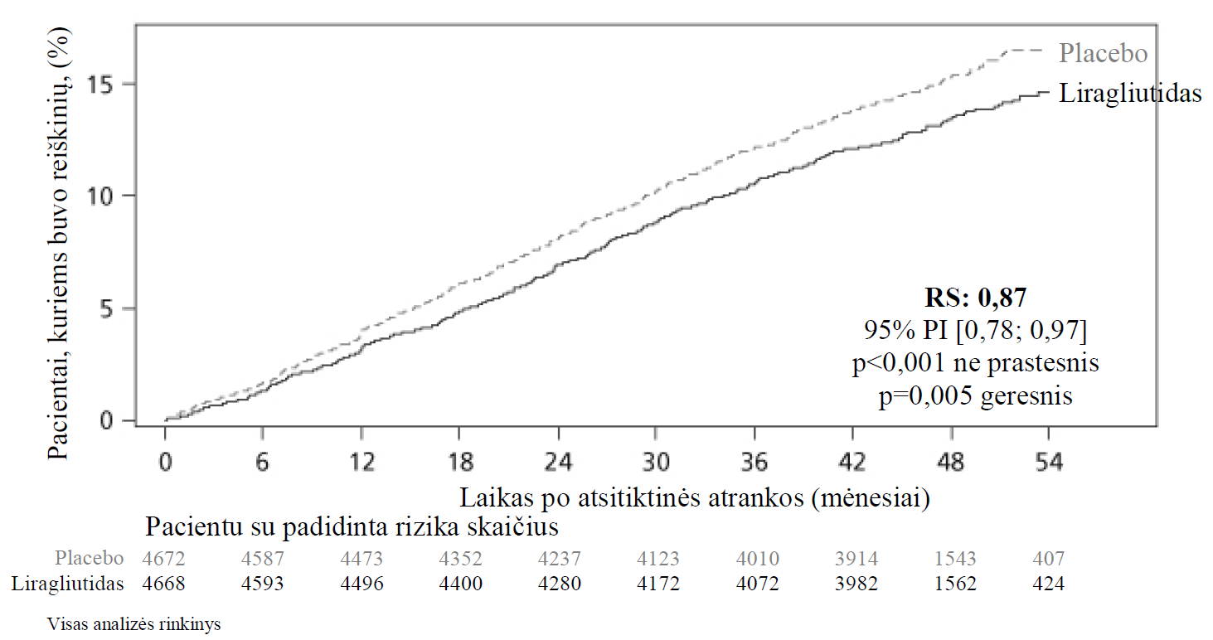

2 paveikslas Atskirų širdies ir kraujagyslių reiškinių tipų efekto analizės diagrama – išsamiai analizei būtinus duomenis turinti populiacija

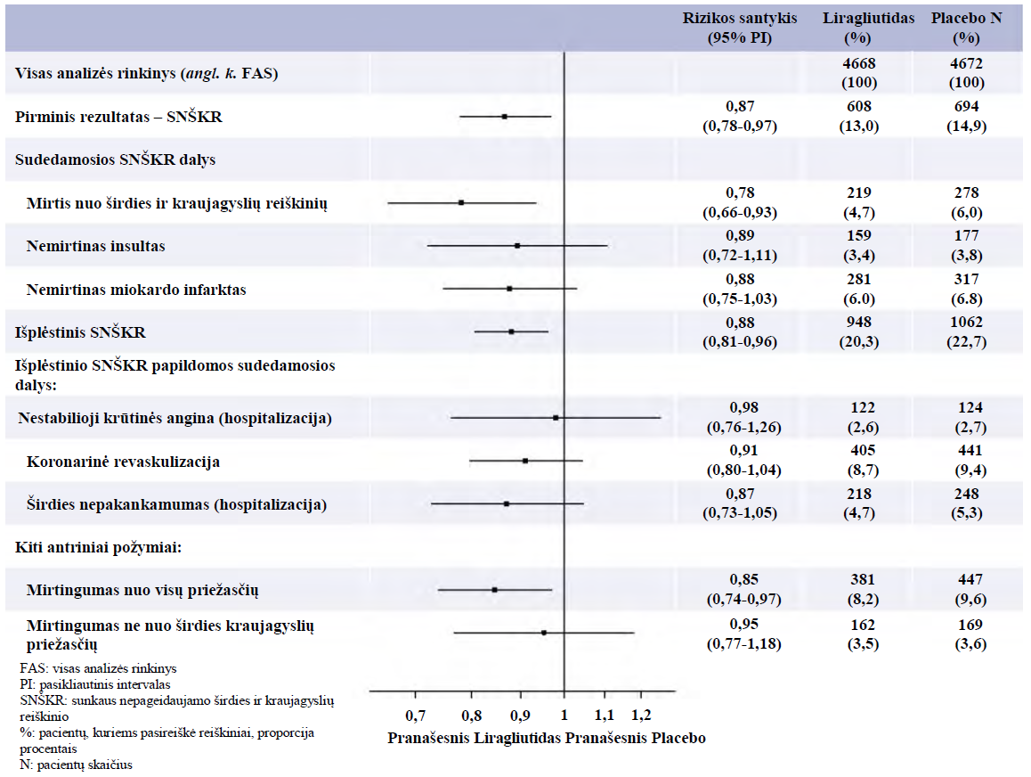

Kartu su standartine terapija skiriant liragliutido arba placebo, pastebėta, kad skiriant liragliutido, palyginus su placebu, nuo tyrimo pradžios iki 36 mėnesio reikšmingai ir ilgam sumažėjo HbA_{1c} (-1,16 % palyginus su -0,77 %; apskaičiuotas gydymo skirtumas [AGS] -0,40 % [-0,45; -0,34]). Pacientams, tyrimo pradžioje dar negydytiems insulinu, vartojant liragliutido, palyginus su placebu, intensyvesnio gydymo insulinu poreikis sumažėjo 48 % (RS 0,52 [0,48; 0,57]).

- Kraujospūdis ir širdies susitraukimų dažnis
3a fazės tyrimų metu liragliutidas nuo tyrimo pradžios vidutiniškai 2,3-6,7 mmHg sumažino sistolinį kraujospūdį ir, palyginus su veikliuoju palyginamuoju vaistiniu preparatu, sistolinis kraujospūdis sumažėjo 1,9-4,5 mmHg. Ilgalaikių klinikinių tyrimų, įskaitant LEADER, metu pastebėta, kad vartojant liragliutido vidutinis širdies susitraukimų dažnis nuo tyrimo pradžios padidėjo 2-3 tvinksniais per minutę. Tyrime LEADER ilgalaikis klinikinis padidėjusio širdies susitraukimų dažnio poveikis širdies ir kraujagyslių reiškinių rizikai nenustatyta.

- Įtaka mikrokraujagyslėms
Tyrime LEADER mikrokraujagyslių reiškinius sudarė nefropatijos ir retinopatijos baigtys. Atlikus laiko iki pirmojo mikrokraujagyslių reiškinio analizę, vartojant liragliutido ir vartojant placebo, gautas RS buvo 0,84 [0,73; 0,97]. Laiko iki pirmojo nefropatijos reiškinio RS, vartojant liragliutido, palyginus su placebu, buvo 0,78 [0,67; 0,92], o laiko iki pirmojo retinopatijos reiškinio -1,15 [0,87; 1,52].

- Imunogeniškumas
Dėl vaistinių preparatų, kurių sudėtyje yra baltymų ar peptidų, turinčių galimai imunogeniškų savybių, liragliutido vartojantiems pacientams gali atsirasti antikūnų prieš liragliutidą. Vidutiniškai 8,6 % pacientų atsiranda antikūnų. Antikūnų susidarymas nesiejamas su liragliutido veiksmingumo sumažėjimu.

Vaikų populiacija
Dvigubai aklo tyrimo metu liragliutido 1,8 mg saugumas ir veiksmingumas lygintas su placebu kartu vartotu su metforminu ir (arba) insulinu, paaugliams ir 10 metų bei vyresniems vaikams, sergantiems 2 tipo diabetu. Po 26 savaičių liragliutidas HbA_{1c} sumažino labiau nei placebas (-1,06, [-1,65, 0,46]). Po papildomo 26 savaičių trukmės atviro modelio tyrimo pratęsimo, patvirtinančio pastovią glikemijos sureguliavimą liragliutidu, nustatytas 1,3 % HbA_{1c} gydymo skirtumas.

Nustatytas panašus liragliutido veiksmingumo ir saugumo profilis kaip liragliutido vartojusių suaugusiųjų pacientų populiacijoje. Atsižvelgiant į pakankamą glikemijos sureguliavimą ar vaistinio preparato toleravimą, 30 % tiriamųjų ir toliau vartojo 0,6 mg dozę, 17 % dozė buvo padidinta iki 1,2 mg ir 53 % – iki 1,8 mg.

Kiti klinikiniai duomenys
Atviro klinikinio tyrimo metu palyginus liragliutido (1,2 ir 1,8 mg) ir sitagliptino (DPP-4 inhibitoriaus, 100 mg) saugumą ir veiksmingumą skiriant pacientams, kurių glikemijos sureguliavimas, gydant metforminu, buvo nepakankama (vidutinis HbA_{1c} 8,5 %), po 26 savaičių abi liragliutido dozės statistiškai reikšmingai geriau mažino HbA_{1c}, negu sitagliptinas (-1,24 %, -1,50 % palyginus su -0,9 %; p < 0,0001). Pacientų, gydytų liragliutidu svoris reikšmingai sumažėjo, palyginus su pacientų, gydytų sitagliptinu (-2,9 kg ir -3,4 kg palyginus su -1,0 kg, p < 0,0001). Pacientų dalis, kuriems pasireiškė trumpalaikis pykinimas, gydytų liragliutidu grupėje buvo didesnė, negu gydytų sitagliptinu grupėje (20,8 % ir 27,1 % liragliutido grupėje, palyginus su 4,6 % sitagliptino). Po 26 savaičių gydymo nustatytas liragliutido (1,2 mg ir 1,8 mg) HbA_{1c} mažinantis poveikis ir pranašumas, palyginus su sitagliptinu, išliko ir po 52 gydymo savaičių (-1,29 % ir -1,51 % palyginus su -0,88 %, p < 0,0001). Pacientams, vartojantiems sitagliptino, po 52 gydymo savaičių vietoje šio vaistinio preparato paskyrus liragliutido, 78-ąją gydymo savaitę HbA_{1c} dar papildomai statistiškai reikšmingai sumažėjo (-0,24 % ir -0,45 %, 95 % PI: nuo -0,41 iki -0,07 ir -0,67 iki -0,23), tačiau formalios kontrolinės grupės nebuvo.

Atviro klinikinio tyrimo metu palyginus liragliutido 1,8 mg (vieną kartą per parą) ir eksenatido 10 μg (du kartus per parą) saugumą ir veiksmingumą skiriant pacientams, kurių glikemijos sureguliavimas gydant metforminu ir (ar) sulfonilurėja buvo nepakankama (vidutinis HbA_{1c} 8,3 %), po 26 savaičių liragliutidas statistiškai reikšmingai geriau mažino HbA_{1c}, negu eksenatidas (-1,12 % palyginus su -0,79 %; apskaičiuotas skirtumas: -0,33; 95 % PI nuo -0,47 iki -0,18). Pacientų, kurių HbA_{1c} pasiekė žemesnę negu 7 % reikšmę, skaičius liragliutido vartojusiųjų grupėje buvo reikšmingai didesnis, negu vartojusiųjų eksenatido grupėje (54,2 % palyginus su 43,4 %, p = 0,0015). Abiejų vaistinių preparatų vartojimo metu kūno svoris vidutiniškai sumažėjo maždaug 3 kg. Pacientams, vartojantiems eksenatido, po 26 gydymo savaičių vietoje šio vaistinio preparato paskyrus liragliutido, 40-ąją gydymo savaitę HbA_{1c} dar papildomai statistiškai reikšmingai sumažėjo (-0,32 %, 95 % PI: nuo -0,41 iki -0,24), tačiau formalios kontrolinės grupės nebuvo. Per 26 gydymo savaites 235 pacientams, vartojusiems liragliutido, pasireiškė 12 (5,1 %) sunkių reiškinių, o 232 pacientams, vartojusiems eksenatido, pasireiškė 6 (2,6 %) sunkūs nepageidaujami reiškiniai. Klasifikuojant reiškinius pagal organų sistemų klases, dėsningumų nebuvo nustatyta.

Atviro klinikinio tyrimo metu palyginus liragliutido 1,8 mg ir liksisenatido 20 μg saugumą ir veiksmingumą skiriant 404 pacientams, kurių glikemijos sureguliavimas gydant metforminu buvo nepakankama (vidutinis HbA_{1C} 8,4 %), po 26 savaičių liragliutidas statistiškai reikšmingai geriau mažino HbA_{1C}, negu liksisenatidas (-1,83 % palyginus su -1,21 %; p < 0,0001). Pacientų, kurių HbA_{1C} pasiekė žemesnę negu 7 % reikšmę, skaičius liragliutido vartojusiųjų grupėje buvo reikšmingai didesnis, negu vartojusiųjų liksisenatido grupėje (74,2 % palyginus su 45,5 %, p < 0,0001), kaip ir pacientų, kurių HbA_{1C} pasiekė žemesnę negu 6,5 % reikšmę (54,6 % palyginus su 26,2 %, p < 0,0001). Kūno svorio sumažėjimas buvo stebimas abiejose gydymo grupėse (-4,3 kg vartojusių liragliutino grupėje ir -3,7 kg liksisenatido grupėje). Virškinimo trakto nepageidaujamos reakcijos dažniau stebėtos liragliutido vartojusiųjų grupėje (43,6 % palyginus su 37,1 %).

5.2 Farmakokinetinės savybės

Absorbcija

Suleisto po oda liragliutido absorbcija yra lėta, maksimali koncentracija pasiekiama po 8-12 valandų po dozės pavartojimo. Nustatyta, kad suleidus vienkartinę 0,6 mg liragliutido dozę po oda, maksimali liragliutido koncentracija buvo 9,4 nmol/l (apytiksliai vidutinis kūno svoris buvo 73 kg). Suleidus 1,8 mg liragliutido, vidutinė pastovi liragliutido koncentracija serume (AUCτ/24) siekė maždaug 34 nmol/l (apytiksliai vidutinis kūno svoris buvo 76 kg). Liragliutido poveikis mažėja didėjant kūno svoriui. Didinant dozę, liragliutido ekspozicija proporcingai didėjo. Suleidus vieną liragliutido dozę, jo AUC variacijos tarp tiriamųjų koeficientas buvo 11 %.
Suleidus liragliutido po oda, jo absoliutus biologinis prieinamumas yra maždaug 55 %.

Pasiskirstymas

Suleidus po oda, tariamasis pasiskirstymo tūris yra 11-17 l. Suleidus liragliutido į veną, vidutinis pasiskirstymo tūris yra 0,07 l/kg. Daugiausiai liragliutido yra susijungusio su plazmos baltymais (daugiau nei 98 %).

Biotransformacija

Suleidus vieną radiologiškai žymėto [³H] liragliutido dozę sveikiems žmonėms, pagrindinis komponentas plazmoje per 24 valandų laikotarpį buvo nepakitęs liragliutidas. Plazmoje buvo aptikti du metabolitai nedidelėmis koncentracijomis (≤ 9 % ir ≤ 5 % bendro plazmos radiacijos poveikio). Liragliutidas yra metabolizuojamas kaip ir didelės molekulinės masės baltymai, o konkretus pagrindinis jo eliminacijos organas nėra nustatytas.

Eliminacija

Suleidus [³H] liragliutido dozę, šlapime ar išmatose nepakitęs liragliutidas aptiktas nebuvo. Tik nedidelė suleistos radioaktyvios medžiagos dalis buvo išskirta su šlapimu ar išmatomis, su liragliutidu susijusių metabolitų pavidalu (atitinkamai 6 % ir 5 %). Radioaktyvioji medžiaga su šlapimu ir išmatomis daugiausiai buvo išskiriama pirmąsias 6-8 dienas, ir tuomet atitinkamai buvo aptikti trys nežymūs metabolitai.

Suleidus vieną liragliutido dozę po oda, vidutinis klirensas yra maždaug 1,2 l/val., o eliminacijos pusinės eliminacijos laikas – maždaug 13 valandų.

Ypatingos populiacijos

Senyvi pacientai
Remiantis farmakokinetikos tyrimo su sveikais žmonėmis rezultatais ir pacientų populiacijos (nuo 18 iki 80 metų amžiaus) farmakokinetikos duomenų analize, amžius liragliutido farmakokinetikai kliniškai reikšmingo poveikio neturėjo.

Lytis
Remiantis vyriškosios ir moteriškosios lyties pacientų populiacijos farmakokinetikos duomenų analize ir farmakokinetikos tyrimu su sveikais žmonėmis, lytis liragliutido farmakokinetikai kliniškai reikšmingo poveikio neturėjo.

Etninė kilmė
Remiantis baltaodžių, juodaodžių, azijiečių ir Lotynų Amerikos kilmės pacientų grupių populiacijos farmakokinetikos duomenų analizės rezultatais, etninė kilmė liragliutido farmakokinetikai kliniškai reikšmingo poveikio neturėjo.

Nutukimas
Remiantis populiacijos farmakokinetikos analize, kūno masės indeksas (KMI) reikšmingo poveikio liragliutido farmakokinetikai neturi.

Kepenų funkcijos sutrikimas
Pacientams, kuriems buvo įvairaus sunkumo kepenų funkcijos sutrikimas, vienos dozės tyrimo metu buvo įvertinta liragliutido farmakokinetika. Pacientams, kurių kepenų funkcija sutrikusi lengvai ir vidutiniškai, liragliutido ekspozicija sumažėjo 13-23 %, lyginant su sveikais tiriamaisiais.
Pacientams, kurių kepenų funkcija buvo sunkiai sutrikusi (daugiau nei 9 balai pagal Child Pugh), liragliutido ekspozicija buvo reikšmingai mažesnė (44 %).

Inkstų funkcijos sutrikimas
Liragliutido ekspozicija buvo mažesnė pacientams, kurių inkstų funkcija sutrikusi, lyginant su asmenimis, kurių inkstų funkcija normali. Pacientams, kurių inkstų funkcija buvo sutrikusi lengvai (kreatinino klirensas, KK 50-80 ml/min), vidutiniškai (KK 30-50 ml/min), sunkiai (KK < 30 ml/min), ir sergantiems galutine inkstų ligos stadija, kuriai reikalinga dializė, liragliutido ekspozicija sumažėjo atitinkamai 33 %, 14 %, 27 % ir 26 %.

Panašiai, 26 savaičių klinikinio tyrimo metu pacientams, kuriems buvo 2 tipo cukrinis diabetas ir vidutinio sunkumo inkstų funkcijos sutrikimas (kreatinino klirensas 30-59 ml/min, žr. 5.1 skyrių) liragliutido ekspozicija buvo 26 % mažesnė, palyginus su atskiro tyrimo, kuriame dalyvavusiems pacientams buvo 2 tipo cukrinis diabetas ir normali arba lengvai sutrikusi inkstų funkcija, duomenimis.

Vaikų populiacija
Farmakokinetinės savybės vertintos10 metų ir vyresnių vaikų, sergančių 2 tipo cukriniu diabetu populiacijos klinikiniame tyrime. Nustatytas panašus liragliutido poveikis paaugliams ir vaikams kaip suaugusiųjų populiacijoje.

5.3 Ikiklinikinių saugumo tyrimų duomenys

Remiantis įprastų farmakologinio saugumo, kartotinių dozių toksiškumo ir genotoksiškumo ikiklinikinių tyrimų duomenimis, specifinio pavojaus žmogui nėra.

2 metų kancerogeniškumo tyrimų su žiurkėmis ir pelėmis metu buvo nustatyti nemirtini skydliaukės C ląstelių navikai. Tyrimuose su žiurkėmis, nestebėto nepageidaujamo poveikio lygis nebuvo sekamas. Beždžionėms, gydytoms 20 mėnesių, šių navikų nenustatyta. Šie pokyčiai graužikams pasireiškė dėl negenotoksinio, specifinio GLP-1 receptoriaus veikimo mechanizmo, kuriam graužikai ypatingai jautrūs. Aktualumas žmonėms numanomas kaip žemas, bet negalima visiškai atmesti. Kitų su gydymu susijusių navikų nebuvo nustatyta.

Tyrimų su gyvūnais metu nebuvo nustatytas tiesioginis kenksmingas poveikis vaisingumui, tačiau skiriant didesnes dozes šiek tiek padažnėjo ankstyvos embrionų žūtys. Nėštumo viduryje skyrus liragliutido, sumažėjo patelių svoris ir sulėtėjo vaisiaus augimas, o poveikis žiurkių šonkauliams ir triušių griaučių pokyčiams buvo abejotinas. Skiriant liragliutido žiurkių naujagimių augimas buvo sulėtėjęs, o didelės dozės grupėje išliko sulėtėjęs ir praėjus atjunkymo laikotarpiui. Nežinoma, ar jauniklių augimo sulėtėjimą sukelia sumažėjęs pieno suvartojimas dėl tiesioginio GLP-1 poveikio, ar sumažėjusi patelių pieno gamyba sumažėjus kalorijų suvartojimui.

6. FARMACINĖ INFORMACIJA

6.1 Pagalbinių medžiagų sąrašas

Natrio citratas dihidratas (E331)
Propilenglikolos (E1520)
Fenolis
Injekcinis vanduo
Vandenilio chlorido rūgštis (E507) (pH reguliavimui)
Natrio hidroksidas (E524) (pH reguliavimui)

6.2 Nesuderinamumas

Kitos į Liraglutide Zentiva pridėtos medžiagos gali sukelti liragliutido irimą. Suderinamumo tyrimų neatlikta, todėl šio vaistinio preparato maišyti su kitais negalima.

6.3 Tinkamumo laikas

2 metai.

Po pirmo pavartojimo: 1 mėnuo.

6.4 Specialios laikymo sąlygos

Laikyti šaldytuve (2 °C – 8 °C).
Negalima užšaldyti.

Po pirmo pavartojimo: laikyti žemesnėje kaip 30 °C temperatūroje arba laikyti šaldytuve (2 °C – 8 °C). Negalima užšaldyti.
Laikykite dangtelį uždėtą ant švirkštiklio, kad vaistinis preparatas būtų apsaugotas nuo šviesos.

6.5 Talpyklės pobūdis ir jos turinys

Skaidrus, bespalvis užtaisas (1 tipo stiklo) su brombutilo stūmoklio kamščiu, apvalios formos aliuminio įdėklu, įdėtas į užpildytą daugiadozį vienkartinį švirkštiklį su polipropileno dangteliu.

Kiekviename švirkštiklyje yra 3 ml tirpalo, dalijamo po 0,6 mg, 1,2 mg ir 1,8 mg dozes.

Pakuotės dydžiai: 1, 2, 3, 5 švirkštikliai arba sudėtinė pakuotė, kurioje yra 2 pakuotės po 5 užpildytus švirkštiklius (10 užpildytų švirkštiklių).
Gali būti tiekiamos ne visų dydžių pakuotės.

6.6 Specialūs reikalavimai atliekoms tvarkyti ir vaistiniam preparatui ruošti

Liraglutide Zentiva negalima vartoti, jei jis nėra skaidrus ir bespalvis arba beveik bespalvis.
Liraglutide Zentiva negalima vartoti, jei jis buvo užšaldytas.

Liraglutide Zentiva galima leisti ne ilgesnėmis kaip 8 mm bei 32G storio adatomis. Švirkštikliai skirti naudoti su BD Ultra-FineTM ar NovoFine® vienkartinėmis adatomis.
Adatų nepridedama.
Pacientui reikia patarti po kiekvienos injekcijos išmesti injekcinę adatą, atsižvelgiant į vietinius reikalavimus, o švirkštiklį laikyti nepritvirtinus injekcinės adatos. Tai apsaugo nuo užteršimo, infekcijos ir preparato ištekėjimo. Be to, taip užtikrinamas tikslus dozavimas.

7. REGISTRUOTOJAS

Zentiva, k.s.
U kabelovny 130
Dolní Měcholupy
102 37 Praha 10
Čekija

8. REGISTRACIJOS PAŽYMĖJIMO NUMERIS (-IAI)

LT/1/25/5686/001 – N1
LT/1/25/5686/002 – N2
LT/1/25/5686/003 – N3
LT/1/25/5686/004 – N5
LT/1/25/5686/005 – N10 (2x5)

9. REGISTRAVIMO / PERREGISTRAVIMO DATA

Registravimo data 2025 m. sausio 31 d.

10. TEKSTO PERŽIŪROS DATA

2025 m. lapkričio 7 d.

Išsami informacija apie šį vaistinį preparatą pateikiama Valstybinės vaistų kontrolės tarnybos prie Lietuvos Respublikos sveikatos apsaugos ministerijos tinklalapyje https://vvkt.lrv.lt/lt/.

II PRIEDAS

REGISTRACIJOS SĄLYGOS

A. GAMINTOJAS (-AI), ATSAKINGAS (-I) UŽ SERIJŲ IŠLEIDIMĄ

B. TIEKIMO IR VARTOJIMO SĄLYGOS AR APRIBOJIMAI

A. GAMINTOJAS (-AI), ATSAKINGAS (-I) UŽ SERIJŲ IŠLEIDIMĄ

Gamintojo (-ų), atsakingo (-ų) už serijų išleidimą, pavadinimas (-ai) ir adresas (-ai)

Pharmadox Healthcare Ltd.
KW20A Kordin Industrial Park
Paola PLA 3000
Malta

B. TIEKIMO IR VARTOJIMO SĄLYGOS AR APRIBOJIMAI

Receptinis vaistinis preparatas.

III PRIEDAS

ŽENKLINIMAS IR PAKUOTĖS LAPELIS

A. ŽENKLINIMAS
INFORMACIJA ANT IŠORINĖS PAKUOTĖS

IŠORINĖ KARTONO DĖŽUTĖ*

*įskaitant sudėtinės pakuotės vidinę ir išorinę kartono dėžutę

1. VAISTINIO PREPARATO PAVADINIMAS

Liraglutide Zentiva 6 mg/ml injekcinis tirpalas užpildytame švirkštiklyje
liragliutidas

2. VEIKLIOJI (-IOS) MEDŽIAGA (-OS) IR JOS (-Ų) KIEKIS (-IAI)

1 ml yra 6 mg liragliutido. Viename užpildytame švirkštiklyje yra 18 mg liragliutido.

3. PAGALBINIŲ MEDŽIAGŲ SĄRAŠAS

Natrio citratas dihidratas, propilenglikolos, fenolis, vandenilio chlorido rūgštis / natrio hidroksidas (pH reguliavimui), injekcinis vanduo.

4. FARMACINĖ FORMA IR KIEKIS PAKUOTĖJE

Injekcinis tirpalas užpildytame švirkštiklyje

1 švirkštiklis
2 švirkštikliai
3 švirkštikliai
5 švirkštikliai
[Sudėtinės pakuotės išorinė kartono dėžutė:] 10 (2 x 5) švirkštiklių
[Sudėtinės pakuotės vidinė kartono dėžutė:] 5 švirkštikliai (sudėtinės pakuotės dalis, negali būti parduodami atskirai).

Kiekviename švirkštiklyje yra 3 ml tirpalo, kuriuo galima suleisti 30 dozių po 0,6 mg, 15 dozių po 1,2 mg ar 10 dozių po 1,8 mg.

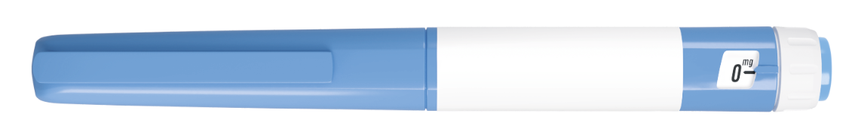

5. VARTOJIMO METODAS IR BŪDAS (-AI)

Prieš vartojimą perskaitykite pakuotės lapelį.
Leisti po oda.

Švirkštiklis skirtas naudoti su NovoFine® ar BD Ultra-fineTM vienkartinėmis adatomis.
Adatų nepridedama.

6. SPECIALUS ĮSPĖJIMAS, KAD VAISTINĮ PREPARATĄ BŪTINA LAIKYTI VAIKAMS NEPASTEBIMOJE IR NEPASIEKIAMOJE VIETOJE

Laikyti vaikams nepastebimoje ir nepasiekiamoje vietoje.

7. KITAS (-I) SPECIALUS (-ŪS) ĮSPĖJIMAS (-AI) (JEI REIKIA)

Nelaikyti švirkštiklio su pritvirtinta adata.
Skirta vartoti tik vienam asmeniui.

8. TINKAMUMO LAIKAS

EXP {mm/MMMM}

Išmeskite švirkštiklį praėjus 1 mėnesiui po pirmo pavartojimo.

9. SPECIALIOS LAIKYMO SĄLYGOS

10. SPECIALIOS ATSARGUMO PRIEMONĖS DĖL NESUVARTOTO VAISTINIO PREPARATO AR JO ATLIEKŲ TVARKYMO (JEI REIKIA)

Laikyti šaldytuve. Negalima užšaldyti.
Po pirmojo švirkštiklio panaudojimo, laikyti žemesnėje kaip 30 °C temperatūroje arba šaldytuve. Negalima užšaldyti.
Laikykite švirkštiklio dangtelį uždėtą, kad vaistas būtų apsaugotas nuo šviesos.

11. REGISTRUOTOJO PAVADINIMAS IR ADRESAS

Zentiva, k.s.
U kabelovny 130
Dolní Měcholupy
102 37 Praha 10
Čekija

12. REGISTRACIJOS PAŽYMĖJIMO NUMERIS (-IAI)

LT/1/25/5686/001 – N1
LT/1/25/5686/002 – N2
LT/1/25/5686/003 – N3
LT/1/25/5686/004 – N5
LT/1/25/5686/005 – N10 (2x5)

13. SERIJOS NUMERIS

Lot

14. PARDAVIMO (IŠDAVIMO) TVARKA

Receptinis vaistas.

15. VARTOJIMO INSTRUKCIJA

16. INFORMACIJA BRAILIO RAŠTU

Liraglutide Zentiva 6 mg/ml

17. UNIKALUS IDENTIFIKATORIUS – 2D BRŪKŠNINIS KODAS

2D brūkšninis kodas su nurodytu unikaliu identifikatoriumi.

18. UNIKALUS IDENTIFIKATORIUS – ŽMONĖMS SUPRANTAMI DUOMENYS

PC
SN
NN

MINIMALI INFORMACIJA ANT MAŽŲ VIDINIŲ PAKUOČIŲ

UŽPILDYTO ŠVIRKŠTIKLIO ETIKETĖ

1. VAISTINIO PREPARATO PAVADINIMAS IR VARTOJIMO BŪDAS (-AI)

Liraglutide Zentiva 6 mg/ml injekcinis tirpalas užpildytame švirkštiklyje
liragliutidas
Leisti po oda

2. VARTOJIMO METODAS

3. TINKAMUMO LAIKAS

EXP {mm/MMMM}

4. SERIJOS NUMERIS

Lot

5. KIEKIS (MASĖ, TŪRIS ARBA VIENETAI)

3 ml

6. KITA

Laikyti šaldytuve. Negalima užšaldyti.

B. PAKUOTĖS LAPELIS
Pakuotės lapelis: informacija vartotojui

Liraglutide Zentiva 6 mg/ml injekcinis tirpalas užpildytame švirkštiklyje
liragliutidas

Atidžiai perskaitykite visą šį lapelį, prieš pradėdami vartoti vaistą, nes jame pateikiama Jums svarbi informacija.
- Neišmeskite šio lapelio, nes vėl gali prireikti jį perskaityti.
- Jeigu kiltų daugiau klausimų, kreipkitės į gydytoją, vaistininką arba slaugytoją.
- Šis vaistas skirtas tik Jums, todėl kitiems žmonėms jo duoti negalima. Vaistas gali jiems pakenkti (net tiems, kurių ligos požymiai yra tokie patys kaip Jūsų).
- Jeigu pasireiškė šalutinis poveikis (net jeigu jis šiame lapelyje nenurodytas), kreipkitės į gydytoją, vaistininką arba slaugytoją. Žr. 4 skyrių.

Apie ką rašoma šiame lapelyje?

- Kas yra Liraglutide Zentiva ir kam jis vartojamas
- Kas žinotina prieš vartojant Liraglutide Zentiva
- Kaip vartoti Liraglutide Zentiva
- Galimas šalutinis poveikis
- Kaip laikyti Liraglutide Zentiva
- Pakuotės turinys ir kita informacija

- Kas yra Liraglutide Zentiva ir kam jis vartojamas

Liraglutide Zentiva sudėtyje yra veikliosios medžiagos liragliutido. Ji padeda organizmui sumažinti cukraus kiekį Jūsų kraujyje tik tada, kai cukraus kiekis per didelis. Ji taip pat sulėtina maisto pašalinimą iš skrandžio ir gali padėti išvengti širdies ligų.

Liraglutide Zentiva vartojamas vienas, jei cukraus kiekio kraujyje nepavyksta tinkamai kontroliuoti vien tik dietos bei fizinio aktyvumo pagalba, ir Jūs negalite vartoti metformino (kito vaisto nuo diabeto).

Liraglutide Zentiva vartojamas su kitais vaistais nuo diabeto, kai gydant vien pastaraisiais, gliukozės kiekio sureguliavimas kraujyje yra nepakankamas. Tai gali būti šie vaistai:
- geriamieji vaistai nuo cukrinio diabeto (metforminas, pioglitazonas, sulfonilurėja, natrio gliukozės 2 nešiklio inhibitorius (SGLT2i) ) ir (arba) insulinas.

- Kas žinotina prieš vartojant Liraglutide Zentiva

Liraglutide Zentiva vartoti draudžiama:
- jeigu yra alergija liragliutidui arba bet kuriai pagalbinei šio vaisto medžiagai (jos išvardytos 6 skyriuje).

Įspėjimai ir atsargumo priemonės
Pasitarkite su gydytoju, vaistininku arba slaugytoju:
- prieš pradėdami vartoti Liraglutide Zentiva;
- jeigu sergate arba sirgote kasos liga.

Jei žinote, kad Jums bus atliekama operacija, kurios metu Jums bus taikoma nejautra (miegosite), pasakykite gydytojui, kad vartojate šio vaisto.

Šio vaisto negalima vartoti, jeigu Jūs sergate 1 tipo cukriniu diabetu (Jūsų organizmas negamina insulino) arba diabetine ketoacidoze (diabeto komplikacija, kuomet stipriai padidėja cukraus kiekis kraujyje ir pasunkėja kvėpavimas). Tai nėra insulinas ir negali būti vartojamas kaip insulino pakaitalas.

Liraglutide Zentiva nerekomenduojama vartoti, jeigu Jūs esate dializuojamas.
Liraglutide Zentiva nerekomenduojama vartoti, jei sergate sunkia kepenų liga.
Liraglutide Zentiva nerekomenduojama vartoti, jei Jums yra sunkus širdies nepakankamumas.

Šio vaisto nerekomenduojama vartoti, jei sergate sunkia skrandžio ar žarnų liga, dėl kurios užtrunka skrandžio išsituštinimas (vadinama gastropareze), arba uždegimine žarnyno liga.

Jeigu Jums pasireiškia ūminio pankreatito simptomai, tokie kaip nuolatinis, stiprus skrandžio skausmas, nedelsiant pasitarkite su gydytoju (žr. 4 skyrių).

Jeigu sergate skydliaukės liga (nustatyti skydliaukės pakitimai (mazgeliai) ir skydliaukės padidėjimas), pasitarkite su gydytoju.

Gydymo Liraglutide Zentiva pradžioje, kai kuriais atvejais, pvz., jeigu vemiate, pykina ir viduriuojate, Jums gali pasireikšti skysčių trūkumas/dehidratacija. Kad išvengtumėte dehidratacijos, svarbu vartoti daug skysčių. Jeigu turite klausimų arba nerimaujate, susisiekite su savo gydytoju.

Vaikams ir paaugliams
Liraglutide Zentiva gali vartoti paaugliai ir 10 metų bei vyresni vaikai. Nėra duomenų apie vaisto vartojimą jaunesniems nei 10 metų vaikams.

Kiti vaistai ir Liraglutide Zentiva
Jeigu vartojate ar neseniai vartojote kitų vaistų arba dėl to nesate tikri, apie tai pasakykite gydytojui, vaistininkui arba slaugytojui.

Būtinai pasakykite gydytojui, vaistininkui arba slaugytojai, jeigu vartojate vaistus, kurių sudėtyje yra šių veikliųjų medžiagų:
- sulfonilurėjos grupės vaistų (pvz., glimepirido arba glibenklamido) ar insulino. Kartu vartojant Liraglutide Zentiva ir sulfonilurėjos arba insulino Jums gali pasireikšti hipoglikemija (mažas cukraus kiekis kraujyje), nes sulfonilurėja ir insulinas didina hipoglikemijos riziką. Pirmą kartą pradedant vartoti šiuos vaistus kartu, gydytojas gali nurodyti sumažinti sulfonilurėjos ar insulino turinčio vaisto dozę. Perspėjamieji mažo cukraus kiekio kraujyje požymiai nurodyti 4 skyriuje. Jei vartojate sulfonilurėjos grupės vaistų (pvz., glimepirido arba glibenklamido) ar insulino, Jūsų gydytojas gali paprašyti ištirti Jūsų gliukozės kiekį kraujyje. Tai padės gydytojui nuspręsti, ar reikia keisti sulfonilurėjos grupės vaistų ar insulino dozę.
- jeigu vartojate insulino – Jūsų gydytojas pasakys Jums, kaip sumažinti insulino dozę ir rekomenduos Jums dažniau tikrinti cukraus koncentraciją savo kraujyje siekiant išvengti hiperglikemijos (padidėjusios cukraus koncentracijos kraujyje) ir diabetinės ketoacidozės (diabeto komplikacijos, kuri pasireiškia, kai organizmas nepajėgia suskaidyti gliukozės, nes nepakanka insulino).
- varfarino arba kitų geriamųjų krešumą mažinančių vaistų. Gali reikėti dažniau atlikti kraujo krešumo nustatymo tyrimus.

Nėštumas ir žindymo laikotarpis
Jeigu esate nėščia, manote, kad galbūt esate nėščia, arba planuojate pastoti, tai prieš vartodama šio vaisto pasitarkite su gydytoju.
Šio vaisto nėštumo metu vartoti negalima, kadangi nežinoma, ar jis gali pakenkti Jūsų negimusiam kūdikiui.

Nežinoma, ar liragliutido išsiskiria į gydytų moterųpieną, todėl nevartokite šio vaisto, jeigu maitinate krūtimi.

Vairavimas ir mechanizmų valdymas
Dėl mažo cukraus kiekio kraujyje (hipoglikemijos) gali sumažėti Jūsų gebėjimas susikaupti. Nevairuokite ir nevaldykite mechanizmų, jeigu pajutote hipoglikemijos požymių. Apie įspėjamuosius mažo cukraus kiekio kraujyje simptomus žr. 4 skyriuje. Detalesnės informacijos klauskite gydytojo.

Liraglutide Zentiva sudėtyje yra natrio
Šio vaisto dozėje yra mažiau nei 1 mmol natrio (23 mg), t. y. jis beveik neturi reikšmės.

3. Kaip vartoti Liraglutide Zentiva

Visada vartokite šio vaisto tiksliai kaip nurodė gydytojas. Jeigu abejojate, kreipkitės į gydytoją, vaistininką arba slaugytoją.

- Pradinė dozė yra 0,6 mg kartą per parą, vartojama ne mažiau kaip vieną savaitę.
- Gydytojas nurodys, kada didinti dozę iki 1,2 mg kartą per parą.
- Gydytojas gali nurodyti toliau didinti dozę iki 1,8 mg kartą per parą, jeigu 1,2 mg doze Jūsų cukraus kiekis kraujyje nėra tinkamai kontroliuojamas.
Nekeiskite dozės, jeigu gydytojas nenurodė kitaip.

Liraglutide Zentiva skiriamas injekcijomis po oda. Neleiskite jo į veną arba raumenis. Geriausios vietos suleisti injekciją yra šlaunų priekinė dalis, juosmens priekinė dalis (pilvo sritis) arba žastas. Kasdien keiskite leidimo vietą tam, kad sumažintumėte gumbų atsiradimo riziką.

Vaistą galima susileisti kartą per parą, bet kuriuo metu nepriklausomai nuo valgių. Pageidautina Liraglutide Zentiva leisti kasdien tuo pačiu metu, pasirinkus patogiausią paros laiką.

Prieš naudojant švirkštiklį pirmą kartą, gydytojas arba slaugytoja parodys, kaip jį naudoti.
Išsamios naudojimo instrukcijos pateiktos kitoje šio lapelio pusėje.

Adatų prie švirkštiklio nepridedama. Galima naudoti su ne ilgesnėmis kaip 8 mm bei 32G storio BD Ultra-FineTM ar NovoFine® vienkartinėmis adatomis.

Ką daryti pavartojus per didelę Liraglutide Zentiva dozę
Pavartojus per didelę Liraglutide Zentiva dozę, nedelsiant praneškite gydytojui. Jums gali reikėti gydymo vaistais. Jums gali pasireikšti pykinimas, vėmimas, viduriavimas arba mažas cukraus kiekis kraujyje (hipoglikemija). Žr. 4 skyriuje mažo cukraus kiekio kraujyje perspėjamuosius požymius.

Pamiršus pavartoti Liraglutide Zentiva
Pamiršę pavartoti dozę, vartokite Liraglutide Zentiva iškart, kai tik prisimenate.
Tačiau jeigu praėjo daugiau nei 12 valandų nuo tada, kai reikėjo pavartoti Liraglutide Zentiva, nevartokite praleistos dozės. Kitą dozę vartokite kaip įprasta kitą dieną.
Negalima vartoti papildomos dozės arba didinti dozę kitą dieną, norint kompensuoti praleistą dozę.

Nustojus vartoti Liraglutide Zentiva
Nenustokite vartoti šio vaisto, nepasitarę su gydytoju. Nustojus jį vartoti, gali padidėti cukraus kiekis Jūsų kraujyje.

Jeigu kiltų daugiau klausimų dėl šio vaisto vartojimo, kreipkitės į gydytoją, vaistininką arba slaugytoją.

4. Galimas šalutinis poveikis

Šis vaistas, kaip ir visi kiti, gali sukelti šalutinį poveikį, nors jis pasireiškia ne visiems žmonėms.

Sunkus šalutinis poveikis

Dažni šalutinio poveikio reiškiniai (gali pasireikšti rečiau kaip 1 iš 10 asmenų):
- hipoglikemija (mažas cukraus kiekis kraujyje). Įspėjamieji mažo cukraus kiekio kraujyje požymiai gali pasireikšti staiga ir tai gali būti: šaltas prakaitas; šalta, blyški oda; galvos skausmas; dažnas širdies plakimas; šleikštulio jausmas; didelis alkio jausmas; laikini regėjimo pokyčiai; mieguistumas (somnolencija); neįprastas nuovargis ir silpnumas; nervingumas; neramumo, sumišimo jausmas; susikaupimo sunkumai, drebėjimas (drebulys). Gydytojas nurodys Jums, kaip gydytis, jeigu cukraus kiekis kraujyje yra mažas, ir ką daryti, jeigu pastebėsite šiuos perspėjamuosius požymius. Dažniausiai taip gali nutikti vartojant kartu sulfonilkarbamido arba insulino. Jūsų gydytojas gali sumažinti šių vaistinių preparatų dozes prieš paskirdamas Jums Liraglutide Zentiva.

Reti šalutinio poveikio reiškiniai (gali pasireikšti rečiau kaip 1 iš 1 000 asmenų):
- sunkios formos alerginės reakcijos (anafilaksinė reakcija) su papildomais simptomais (kvėpavimo sutrikimu, gerklės (ryklės) ir veido tinimu, dažnu širdies plakimu ir t.t.). Jeigu Jūs pajutote šiuos simptomus, nedelsiant kreipkitės medicininės pagalbos ir kaip galima greičiau praneškite apie tai savo gydytojui.
- žarnyno obstrukcija. Sunki vidurių užkietėjimo forma su papildomais simptomais: skrandžio skausmu, pilvo pūtimu, vėmimu ir kt.

Labai reti šalutinio poveikio reiškiniai (gali pasireikšti rečiau kaip 1 iš 10 000 asmenų):
- kasos uždegimo (pankreatito) atvejai. Pankreatitas gali būti sunki, gyvybei pavojų kelianti sveikatos būklė. Nutraukite gydymą Liraglutide Zentiva ir nedelsiant susisiekite su gydytoju, jeigu pastebėjote kurį nors iš šių sunkių šalutinių poveikių:

Sunkus ir nepraeinantis pilvo skausmas (skrandžio srityje), kuris gali plisti į Jūsų nugarą, taip pat pykinimas bei vėmimas, kadangi tai gali būti kasos uždegimo (pankreatito) požymiai.

Kitas šalutinis poveikis

Labai dažni šalutinio poveikio reiškiniai (gali pasireikšti ne rečiau kaip 1 iš 10 asmenų):
- pykinimas (šleikštulys). Dažniausiai po tam tikro laiko praeina;
- viduriavimas. Dažniausiai po tam tikro laiko praeina.

Dažni šalutinio poveikio reiškiniai (gali pasireikšti rečiau kaip 1 iš 10 asmenų):
- vėmimas;
Gydymo Litraglutide Zentiva pradžioje, kai kuriais atvejais, pvz., jeigu vemiate, pykina ir viduriuojate, Jums gali pasireikšti skysčių trūkumas/dehidratacija. Kad išvengtumėte dehidratacijos, svarbu vartoti daug skysčių.
- galvos skausmas;
- nevirškinimas;
- skrandžio uždegimas (gastritas). Požymiai gali būti: skrandžio skausmas, pykinimas ir vėmimas;
- gastroezofaginio refliukso liga (GERL). Požymiai gali būti: rėmuo;
- skausmingas ar išpūstas pilvas;
- pilvo diskomfortas;
- vidurių užkietėjimas;
- pilvo pūtimas (dujų susikaupimas);
- apetito sumažėjimas;
- bronchitas (bronchų uždegimas);
- peršalimas;
- svaigulys;
- padažnėjęs pulsas;
- nuovargis;
- danties skausmas;
- injekcijos vietos reakcijos (tokios kaip mėlynės, skausmas, sudirgimas, niežėjimas ir išbėrimas);
- kasos fermentų, tokių kaip lipazės ir amilazės, aktyvumo padidėjimas.

Nedažni šalutinio poveikio reiškiniai (gali pasireikšti rečiau kaip 1 iš 100 asmenų):
- alerginės reakcijos tokios kaip niežėjimas ir dilgėlinė (odos išbėrimas);
- dehidratacija, kartais kartu su inkstų funkcijos susilpnėjimu;
- negalavimas (bloga savijauta);
- tulžies akmenys;
- tulžies pūslės uždegimas;
- skonio pokyčiai;
- užsitęsęs skrandžio išsituštinimas.

Šalutinio poveikio reiškiniai, kurių dažnis nežinomas (negali būti apskaičiuotas pagal turimus duomenis):
- gumbus po oda gali sukelti baltymo, vadinamo amiloidu, kaupimasis (odos amiloidozė; nėra žinoma, kaip dažnai ji pasireiškia).

Pranešimas apie šalutinį poveikį
Jeigu pasireiškė šalutinis poveikis, įskaitant šiame lapelyje nenurodytą, pasakykite gydytojui arba, vaistininkui arba slaugytojui. Pranešimą apie šalutinį poveikį galite užpildyti ir pateikti Valstybinės vaistų kontrolės tarnybos prie Lietuvos Respublikos sveikatos apsaugos ministerijos tinklalapyje https://vvkt.lrv.lt/lt/ nurodytais būdais arba paskambinti nemokamu telefonu +370 800 73 568. Pranešdami apie šalutinį poveikį galite mums padėti gauti daugiau informacijos apie šio vaisto saugumą.

- Kaip laikyti Liraglutide Zentiva

Šį vaistą laikykite vaikams nepastebimoje ir nepasiekiamoje vietoje.

Ant dėžutės ir švirkštiklio etiketės po „EXP“ nurodytam tinkamumo laikui pasibaigus, šio vaisto vartoti negalima. Vaistas tinkamas vartoti iki paskutinės nurodyto mėnesio dienos.

Prieš atidarant:
Laikyti šaldytuve (2 °C – 8 °C). Negalima užšaldyti.

Vartojimo metu:
Laikyti švirkštiklį žemesnėje kaip 30 °C temperatūroje arba šaldytuve (2 °C – 8 °C), ne ilgiau kaip 1 mėnesį. Negalima užšaldyti.
Kai švirkštiklio nenaudojate, laikykite dangtelį uždėtą ant švirkštiklio, kad vaistas būtų apsaugotas nuo šviesos.

Jeigu tirpalas nėra skaidrus ir bespalvis arba beveik bespalvis, šio vaisto vartoti negalima.

Vaistų negalima išmesti į kanalizaciją arba su buitinėmis atliekomis. Kaip išmesti nereikalingus vaistus, klauskite vaistininko. Šios priemonės padės apsaugoti aplinką.

- Pakuotės turinys ir kita informacija

Liraglutide Zentiva sudėtis
- Veiklioji medžiaga yra liragliutidas. 1 ml injekcinio tirpalo yra 6 mg liragliutido. Viename užpildytame švirkštiklyje yra 18 mg liragliutido.
— Pagalbinės medžiagos yra: natrio citratas dihidratas, propilenglikolos, fenolis ir injekcinis vanduo. Taip pat, gali būti vandenilio chlorido rūgšties ar natrio hidroksido, kurie skirti pH reguliavimui.

Liraglutide Zentiva išvaizda ir kiekis pakuotėje
Liraglutide Zentiva tiekiamas kaip skaidrus ir bespalvis arba beveik bespalvis injekcinis tirpalas užpildytame švirkštiklyje. Kiekviename švirkštiklyje yra 3 ml tirpalo, dalijamo į 30 dozių po 0,6 mg, 15 dozių po 1,2 mg arba 10 dozių po 1,8 mg.

Liraglutide Zentiva tiekiamas pakuotėse, kuriose yra 1, 2, 3, 5 švirkštikliai arba sudėtinėse pakuotėse, kuriose yra 2 pakuotės po 5 užpildytus švirkštiklius (10 užpildytų švirkštiklių). Adatų nepridedama.

Gali būti tiekiamos ne visų dydžių pakuotės.

Registruotojas ir gamintojas
Registruotojas
Zentiva, k.s.
U kabelovny 130
Dolní Měcholupy
102 37 Praha 10
Čekija

Gamintojas
Pharmadox Healthcare Ltd.
KW20A Kordin Industrial Park
Paola PLA 3000
Malta

Šis vaistas Europos ekonominės erdvės valstybėse registruotas tokiais pavadinimais:
Austrija, Danija, Norvegija, Švedija, Vokietija – Liraglutid Zentiva
Estija, Italija, Latvija, Lietuva, Nyderlandai– Liraglutide Zentiva
Ispanija – Liraglutida Zentiva
Portugalija – Liraglutido Zentiva
Prancūzija – LIRAGLUTIDE ZENTIVA

Šis pakuotės lapelis paskutinį kartą peržiūrėtas 2025-11-07.

Išsami informacija apie šį vaistą pateikiama Valstybinės vaistų kontrolės tarnybos prie Lietuvos Respublikos sveikatos apsaugos ministerijos tinklalapyje https://vvkt.lrv.lt/lt/.

LIRAGLUTIDE ZENTIVA ŠVIRKŠTIKLIO NAUDOJIMO INSTRUKCIJA

Prieš naudodami švirkštiklį, atidžiai perskaitykite šią instrukciją.
Jūsų švirkštiklyje yra 18 mg liragliutido. Galite pasirinkti 0,6 mg, 1,2 mg ar 1,8 mg dozes.
Švirkštiklis skirtas naudoti su vienkartinėmis adatomis. Adatos nepridedamos.
Su šiuo švirkštikliu rekomenduojama naudoti BD Ultra fineTM arba NovoFine® vienkartines adatas.
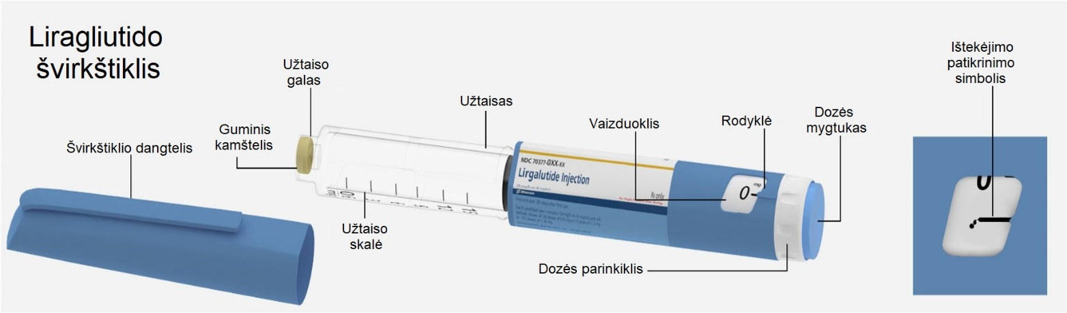

Jūsų švirkštiklio paruošimas  Patikrinkite pavadinimą ir spalvotą etiketę ant švirkštiklio, kad įsitikintumėte, jog jame yra liragliutido. Netinkamo vaisto vartojimas gali Jums stipriai pakenkti.  Nuimkite švirkštiklio dangtelį. | 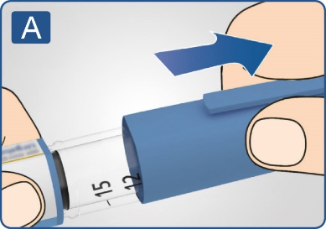
Nuimkite popierinę etiketę nuo naujos vienkartinės adatos. Tiesiai ir tvirtai prisukite adatą ant savo švirkštiklio. | 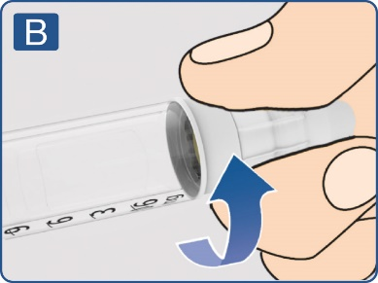
Nuimkite išorinį adatos dangtelį ir pasilikite jį vėlesniam naudojimui. | 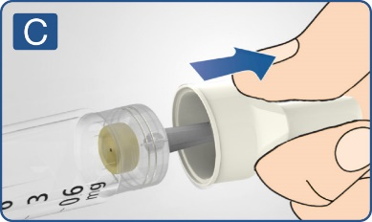
Nuimkite vidinį adatos dangtelį ir jį išmeskite. | 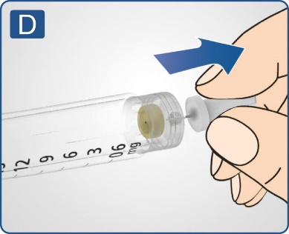
Kiekvienai injekcijai visada naudokite naują adatą. Tai sumažins užteršimo, infekcijos, liragliutido nutekėjimo, adatos užsikimšimo ir netikslaus dozavimo riziką.
Būkite atsargūs ir nesulenkite bei nepažeiskite adatos.
Niekada nebandykite uždėti vidinio adatos dangtelio atgal ant adatos. Jūs galite adata įsidurti.
- Švirkštiklio priežiūra
- Nemėginkite pataisyti švirkštiklio ar jį išrinkti.
- Laikykite švirkštiklį apsaugotą nuo dulkių, purvo ir bet kokių skysčių.
- Valykite švirkštiklį šluoste, sudrėkinta švelnia valymo priemone.
- Nebandykite jo plauti, mirkyti ar tepti – tai švirkštikliui gali pakenkti.
Svarbi informacija
- Su niekuo nesidalinkite švirkštikliu.
- Švirkštiklį laikykite kitiems, ypač vaikams, nepasiekiamoje vietoje.
Ištekėjimo patikrinimas kiekvienam švirkštikliui  Prieš leisdami nauju švirkštikliu, visada patikrinkite ištekėjimą. Jeigu Jūsų švirkštiklis jau yra naudojamas, pereikite prie dozės pasirinkimo (veiksmas H).  Sukite dozės parinkiklį tol, kol ištekėjimo patikrinimo simbolis susilygiuos su rodykle. | 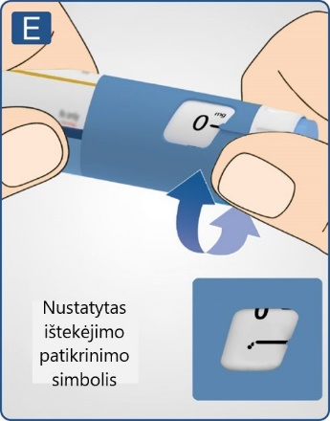
Laikykite švirkštiklį aukštyn nukreipta adata. Pirštu keletą kartų švelniai spragtelėkite per užtaisą. Taip visi oro burbuliukai susirinks užtaiso viršuje. | 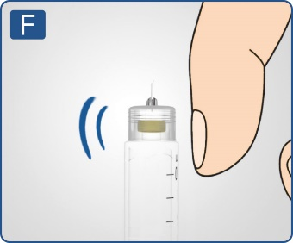
Laikykite adatą nukreiptą į viršų ir spauskite dozės mygtuką tol, kol 0 mg žymė susilygiuos su rodykle.  Ant adatos smaigalio turi pasirodyti liragliutido lašas. Jei lašas nepasirodė, pakartokite veiksmus nuo E iki G daugiausia keturis kartus.  Jei lašas vis dar nepasirodo, pakeiskite adatą ir dar kartą pakartokite veiksmus nuo E iki G.  Jeigu vis vien nematote liragliutido lašo, švirkštiklis yra sugadintas ir turite naudotis nauju. | 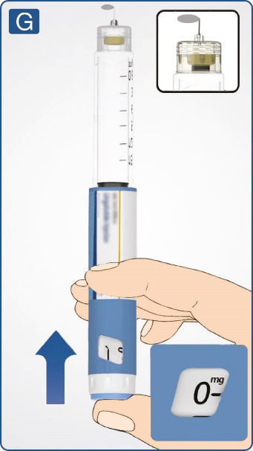
Jeigu numetėte švirkštiklį ant kieto paviršiaus arba įtariate, kad kažkas neveikia, prieš leisdami visada uždėkite naują vienkartinę adatą ir patikrinkite ištekėjimą.
Dozės pasirinkimas  Visada patikrinkite, ar rodyklė lygiuojasi su 0 mg žyme.  Sukite dozės parinkiklį tol, kol Jums reikiamos dozės žymė susilygiuoja su rodykle (0,6 mg, 1,2 mg ar 1,8 mg).  Jeigu netyčia pasirinkote neteisingą dozę, tiesiog pakeiskite ją sukdami dozės parinkiklį atgal ar į priekį tol, kol teisingos dozės žymė susilygiuoja su rodykle.  Būkite atsargūs sukdami dozės parinkiklį atgal ir nepaspauskite dozės mygtuko, nes gali ištekėti liragliutidas.  Jeigu dozės parinkiklis sustoja anksčiau, nei Jums reikiamos dozės žymė susilygiuoja su rodykle, visai dozei neliko pakankamo liragliutido kiekio. Tuomet galite pasirinkti vieną iš toliau nurodytų būdų:  Dozės padalijimas į dvi injekcijas  Sukite dozės parinkiklį į bet kurią pusę tol, kol 0,6 mg ar 1,2 mg žymė susilygiuoja su rodykle. Suleiskite dozę. Tuomet paruoškite naują švirkštiklį injekcijai ir suleiskite likusį dozės miligramų kiekį.  Dozę padalinti tarp dabar naudojamo ir naujo švirkštiklio galite tik tuomet, jei Jus apmokė arba paaiškino, kaip tai atlikti, sveikatos priežiūros specialistas. Dozės apskaičiavimui naudokite skaičiuotuvą. Jei dozę padalinsite netinkamai, liragliutido susileisite per daug arba per mažai.  Visos dozės leidimas nauju švirkštikliu  Jeigu dozės parinkiklis sustoja anksčiau, nei 0,6 mg susilygiuoja su rodykle, paruoškite naują užpildytą švirkštiklį ir suleiskite visą dozę nauju užpildytu švirkštikliu. | 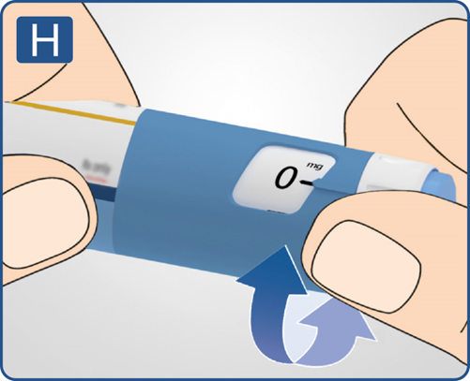  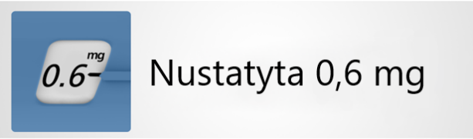  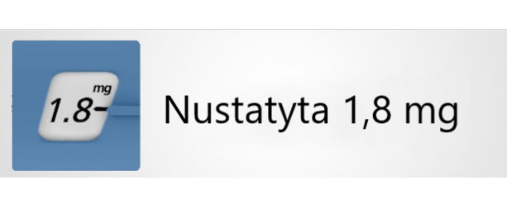  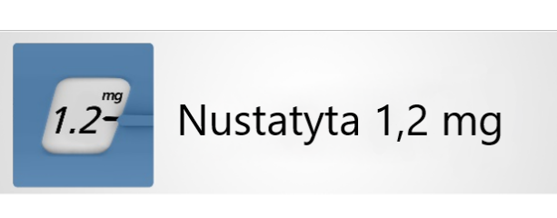
Nemėginkite pasirinkti kitokios nei 0,6 mg, 1,2 mg arba 1,8 mg dozės. Kad būtumėte tikri, jog gausite tinkamą dozę, skaičių žymę langelyje turite tiksliai sulygiuoti su rodykle.
Kai sukate dozės parinkiklį, jis spragteli. Nenaudokite šių spragtelėjimų leidžiamo liragliutido kiekiui pasirinkti.
Nenaudokite užtaiso skalės liragliutido leidžiamam kiekiui matuoti – tai nepakankamai tikslu.
Leidimas  Įdurkite adatą po oda laikydamiesi injekcijos technikos, kokią parodė Jūsų gydytojas arba slaugytojas. Tuomet laikykitės žemiau pateiktų nurodymų.  Spauskite dozės mygtuką leisti tol, kol 0 mg žymė susilygiuos su rodykle. Būkite atsargūs ir leisdami kitais pirštais nelieskite langelio ir nespauskite dozės parinkiklio į šalis. Tai gali sutrikdyti injekciją.  Laikykite dozės mygtuką paspaustą ir laikykite adatą po oda mažiausiai 6 sekundes. Tai užtikrins, kad būtų suleista visa dozė. |  | 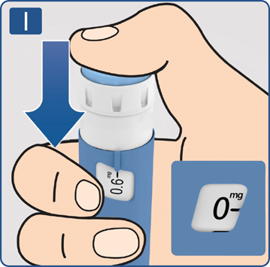
Ištraukite adatą.  Po to, ant adatos smaigalio galite pamatyti liragliutido lašelį.  Tai yra normalu ir neturi jokio poveikio dozei, kurią suleidote. |  | 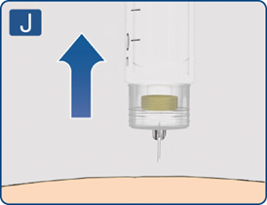
Įdėkite adatos galiuką į išorinį adatos dangtelį, neliesdami išorinio adatos dangtelio. |  | 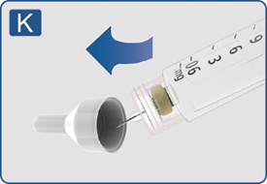
Kai adata uždengiama, atsargiai užspauskite išorinį adatos dangtelį. Tuomet nusukite adatą. Atsargiai išmeskite adatą ir uždėkite atgal švirkštiklio dangtelį.  Kai švirkštiklis yra tuščias, atsargiai jį išmeskite be pritvirtintos adatos. Išmeskite švirkštiklį ir adatas, laikydamiesi vietinių reikalavimų. |  | 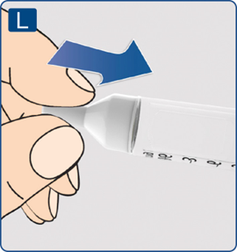
Visada po kiekvienos injekcijos nuimkite adatą ir švirkštiklį laikykite be pritvirtintos adatos.
Tai sumažins užteršimo, infekcijos, liragliutido nutekėjimo, adatos užsikimšimo ir netikslaus dozavimo riziką.
Slaugytojai privalo būti labai atsargūs tvarkydami panaudotas adatas – kad užkirstų kelią sužeidimui adata ir infekcijos perdavimui.

